**Universidade do Estado do Rio de Janeiro**

# Centro de Tecnologia e Ciências Faculdade de Engenharia

Lorrane Sampaio Fagundes de Oliveira Felipe dos Santos Cereja

**C. S. PRO:**

**Criação de um jogo envolvendo indicadores e nível de serviço em logística**

# Rio de Janeiro 2022

## C. S. PRO:

**Criação de um jogo envolvendo indicadores e nível de serviço em logística**

Projeto de Graduação apresentado como requisito parcial para obtenção do Grau de Engenheiro, à Faculdade de Engenharia da Universidade do Estado do Rio de Janeiro. Área de concentração Produção.

Orientador: Prof. Dr. Ricardo Miyashita Coorientador: Prof. Me. Diego Cesar Cavalcanti de Andrade

Rio de Janeiro 2022

CATALOGAÇÃO NA FONTE

UERJ / REDE SIRIUS / BIBLIOTECA CTC/B

O48 Oliveira, Lorrane Sampaio Fagundes de.

C. S. Pro: criação de um jogo envolvendo indicadores e nível de serviço em logística / Lorrane Sampaio Fagundes de Oliveira, Felipe dos Santos Cereja. – 2022.

107f.

Orientador: Ricardo Miyashita.

Coorientador: Diego Cesar Cavalcanti de Andrade.

Projeto final (Graduação) – Universidade do Estado do Rio de Janeiro, Faculdade de Engenharia.

1. Engenharia de produção - Monografias. 2. Jogos educativos - Monografias. 3. Logística empresarial - Monografias. 4. Desempenho

- Avaliação - Monografias. 5. Serviços ao cliente - Monografias. I. Miyashita, Ricardo. II. Andrade, Diego Cesar Cavalcanti de. III. Universidade do Estado do Rio de Janeiro, Faculdade de Engenharia. IV. Título.

CDU 658.5

Bibliotecária: Júlia Vieira – CRB7/6022

## C S PRO:

**Criação de um jogo envolvendo indicadores e nível de serviço em logística**

Projeto de Graduação apresentado como requisito parcial para obtenção do Grau de Engenheiro, à Faculdade de Engenharia da Universidade do Estado do Rio de Janeiro. Área de concentração Produção.

Aprovado em: Banca Examinadora:

Prof. Dr. Ricardo Miyashita (Orientador) Universidade do Estado do Rio de Janeiro - UERJ

Prof. Me. Diego Cesar Cavalcanti de Andrade (Coorientador) Universidade do Estado do Rio de Janeiro - UERJ

Julio Nichioka, D.Sc.

Universidade do Estado do Rio de Janeiro - UERJ

Paulo Henrique Pinho de Oliveira, M.Sc.

Centro Federal de Educação Tecnológica Celso Suckow da Fonseca - CEFET

Rio de Janeiro 2022

Gostaria de agradecer primeiramente a Deus por ter me concedido a permissão de chegar onde estou hoje.

Agradeço a toda minha familia que sempre me apoiou desde o momento da inscrição até o apresentação desde presente trabalho. Em especial, a minha mãe Eunice e meu pai Armando, os quais sempre acreditaram em mim e acompanharam toda a minha jornada até este momento.

Um agradecimento especial a minha irmã, Beatriz, que é e sempre será minha luz, que me faz buscar cada vez mais ser melhor do que posso ser.

Agradeço aos meus amigos de faculdade que sempre pude contar em todos os momento, sejam eles bons ou ruins. Aos prezados: Adriano, Carlos, Gabriel, Luiz, Julia, Gustavo, Josi, Danielle, Fernanda e Isabelle fica aqui o meu MUITO OBRIGADO por tudo que vivemos juntos na faculdade e principlamente pela amizade sincera de todos vocês. Obrigado.

Um agradecimento especial a Lorrane Sampaio que é minha dupla e parceira neste presente trabalho. Obrigado por todo o companherismo que tivemos em todos estes anos de faculdade. Obrigado por todas as discussões que tivemos durante o período do TCC (que foi somente uma). Não poderia ter escolhido ninguém melhor para fazer parte deste história comigo.

Agradeço aos meus queridos professores que acompanharam a minha evolução e sempre me ajudaram durante todos estes anos. Em especial aos professores Ricardo Myashita e Diego Andrade por toda a ajuda durante este trabalho. Agradeço aos meus amigos de HUAWEI que sempre me ajudaram com meu trabalho para que eu pudesse focar na faculade quando necessário. Anderson, Pedro,

Rafael, Jean e Felipe fica aqui o meu Muito Obrigado, familia!

À Todos vocês, Obrigado!

Felipe dos Santos Cereja

Em primeiro lugar, o meu agradecimento é e sempre será para Deus, por ter me abençoado e me guiado pelos caminhos que me trouxeram até aqui. Nem mesmo minhas orações foram capazes de pedir todas as bençãos que Deus tem derramado sobre minha vida.

À minha mãe, Dilza, por tudo que fez pela nossa família, por não medir esforços para que eu alcance os sonhos que ela mesma não pôde realizar, todos os seus gestos tornaram essa conquista possível. Você é sinônimo de amor, alegria e companheirismo, sem você essa trajetória teria sido difícil demais, sempre me ofereceu o melhor que pode, muito mais que minha educação, me ofertou o mais importante, a formação do meu caráter. Obrigada por tudo, por tanto, eu te amo demais!

Ao meu pai, Sergio, que me ensinou a ser grata até nos momentos mais difíceis, são raras as vezes em que vi meu pai reclamando da vida e sei que não foram poucas as adversidades encontradas, pai sua habilidade de enxergar motivos para ser feliz em qualquer situação me permitem encontrar forças e ser uma pessoa melhor a cada dia, desejo que meus olhos sejam espelhos seus, obrigada por seus ensinamentos, eu te amo muito!

À minha avó, Cleany, obrigada por todas as vezes que precisei dos seus braços a senhora sempre esteve disponível para me acolher, a senhora é a base da minha criação e minha inspiração, serei sempre grata, te amo minha veia!

Aos meus irmãos Rafael, Thalita e Thais, companheiros de aventuras e muitas experiências. Lado a lado, passamos por poucas e boas. Só vocês me conhecem de perto, meus defeitos e qualidades e mesmo assim me amam e cuidam de mim, obrigada por tanto carinho, estaremos sempre juntos!

Ao amor da minha vida, Felipe, sou grata por me apoiar e incentivar a melhor versão de mim em tudo que me disponho a fazer e não foi diferente nesse projeto, obrigada por entrar nas minhas loucuras e permitir dividir sua caminhada comigo. Da UERJ para a vida, Te amo muito!

A todos os meus familiares que torcem por mim desde sempre, em especial ao Tio Edson, Tio Luiz (em memória), Pedro, Leonardo, Elaine, meus anjinhos Lucas e

Lara, Kenia, Julia, Lustosa e aos meus amados sogros Andrea e Renato, que me tratam como uma filha!

Aos pais que Deus me emprestou e colocou em minha vida, Marquinhos e

Guida.

Agradeço em especial ao meu companheiro de projeto, Cereja. Nossa vitória

chegou!

Aos amigos que são como família da Schlumberger em especial à Denise por tudo que me ensina, por me defender e me apoiar, ao Tommy e ao Bruno por terem confiado em mim desde quando nem eu confiava, à Ana, Luciana, Juliana, Beatriz, Lidiane, Milena, Luiz e Bianca por se tornarem meus confidentes, à Ronald, Bernard, Patrick, Sandro, Darci e Leo por me ensinarem tudo que eu sei.

Lorrane Sampaio Fagundes de Oliveira

Agradecemos, juntos, a todos os nossos amigos de faculdade, que tornaram essa caminhada muito mais leve e agradável!

Agradecemos a todos os amigos que de alguma maneira nos ajudaram nesse projeto, em especial àqueles que dedicaram um tempo para jogar conosco Fernanda, Bruno, Milena, Julia, Gustavo, Jhonattan, Pedro, Felipe, Luiz e Danielle,

Agradecemos ao Sr. Diego Cesar Cavalcanti de Andrade nosso coorientador, por todas as vezes que se reuniu conosco mesmo em dias de feriado, finais de semana, por longas horas esclarecendo dúvidas e auxiliando no processo de desenvolvimento do jogo. Obrigada pela paciência e dedicação, seremos eternamente gratos!

Ao nosso professor orientador, Dr. Ricardo Miyashita, mais uma vez agradecemos o apoio e confiança depositada em nós para a concretização deste projeto. O senhor é a personificação de orientador, sempre nos guiando, nos auxiliando, sem medir esforços, certamente é imensurável sua colaboração para o corpo acadêmico da UERJ e nós seremos sempre gratos não somente nesse projeto como em toda caminhada durante a graduação.

Ao professor Julio Nichioka por ter aceitado fazer parte da nossa banca e por tantos outros conhecimentos adquiridos através de seus ensinamentos na UERJ.

Agradecemos ao Sr. Paulo Henrique por participar de nossa banca e dedicar seu tempo avaliando nosso trabalho!

Agradecemos à nossa amada UERJ e ao Departamento de Engenharia Industrial por todo o suporte durante estes cinco anos de graduação.

É com satisfação e com os corações repletos de felicidade que vos escrevemos.

## RESUMO

OLIVEIRA, Lorrane Sampaio Fagundes de Oliveira. CEREJA, Felipe dos Santos Cereja. **C. S. PRO**: criação de um jogo envolvendo indicadores e nível de serviço em logística. 2022. 107f. Projeto final (Graduação em Engenharia de Produção) – Faculdade de Engenharia, Universidade do Estado do Rio de Janeiro, Rio de Janeiro, 2022.

Este trabalho de conclusão de curso se trata da elaboração de um Jogo educacional sobre Nível de Serviço Logístico denominado C S PRO. São descritas todas as etapas de elaboração do jogo e os resultados de sua aplicação aos alunos de engenharia. Na consecução dos objetivos propostos, o estudo realiza uma revisão literária sobre conceitos importantes sobre jogos de empresa, indicadores de desempenho e logística - serviço ao cliente, todos orientados a logística empresarial e sua aplicação mais comum. O referencial teórico, dentro de uma metodologia apropriada, serviu de base para a construção de um conjunto de itens relacionados com a logística no serviço ao cliente. A partir desse conjunto de itens é descrito o processo de elaboração do Jogo, desde as ideias básicas até a concretização das regras de participação e dos programas de computador que são responsáveis pelo processamento das informações. Durante o processo de criação do jogo foi utilizada a metodologia *Design Thinking* e sua ferramenta de Duplo Diamante para auxiliar com as ideias e manter o foco no objetivo do projeto. Por fim, são apresentados os resultados da aplicação do jogo em turmas de alunos da graduação em Engenharia de Produção ou áreas relacionadas. A análise dos resultados mostra a eficácia do jogo como instrumento de treinamento para futuros engenheiros.

Palavras-chave: Nível de Serviço Logístico. Indicadores de desempenho. Serviço ao Cliente. Jogos. *Design Thinking*.

This project purpose is to create one Educational Game regarding Logistics Service level called CS PRO. All stages of the game development, since the game´s conception to the results achieved by UERJ students, are described below. In pursuit of the proposed objectives, the study carries out a literary review on important concepts about business games, performance indicators and logistics - customer service, all oriented to business logistics and its most common application. The theoretical framework, within an appropriate methodology, served as the basis for the construction of a set of items related to customer service logistics. From this set of items, the Game elaboration process is described, from the basic ideas until the end of finals game rules implementation and the computer programs that are responsible for processing the information. During the game creation process, the *Design Thinking* methodology and its double diamond tool were used to support and improve our ideas during the whole process, mainly to maintain the project target always at sight. At last, the final results from game application in groups of undergraduate students in Production Engineering or related areas are presented. The analysis of the results shows the game effectiveness as a training tool for future engineers.

Keywords: Logistics Service level. Customer Service. Key performance indicators. Games. *Design Thinking*.

Figura 1 - Organograma tradicional X Organograma da empresa moderna 34

Figura 2 - Aproximação pelo método de dois pontos 43

Figura 3 - Receita x Nível de serviço logístico 45

Figura 4 - Modelo Duplo Diamante e suas etapas 48

Figura 5 - Tela inicial do Jogo CS PRO 59

Figura 6 - Rodada 1 do Jogo CS PRO 61

Figura 7 - Exemplo das Dicas do Jogo 62

Figura 8 - Rodada 1 do Jogo CS PRO - Continuação 63

Figura 9 - Rodada 2 do Jogo CS PRO 67

Figura 10 - Rodada 2 do Jogo CS PRO - Continuação 67

Figura 11 - Painel de Resultados 70

Quadro 1 - Prós e Contras aplicação de Jogos em ambientes acadêmicos 23

Quadro 2 - Abordagens atribuídas a Jogos de empresa 25

Quadro 3 - Evolução das definições de logística com o passar do tempo 30

Quadro 4 - Exemplo de indicadores de serviço ao cliente 38

Quadro 5 - As 4 etapas do método Duplo Diamante 49

Quadro 6 - *Business Game Canvas* (Ilustrativo) 51

Quadro 7 - *Business Game Canvas* I 55

Quadro 8 - *Business Game Canvas* II 56

Quadro 9 - Dicas do jogo 65

Quadro 10 - Definição de variáveis 70

Quadro 11 - Respostas dissertativas pelos jogadores referentes ao gráfico 2 .73 Quadro 12 - Respostas dissertativas pelos jogadores referentes ao gráfico 3 .74 Quadro 13 - Respostas dissertativas pelos jogadores referentes ao gráfico 4 .75 Quadro 14 - Respostas dissertativas pelos jogadores 77

Quadro 15 - Respostas dissertativas pelos jogadores 78

Gráfico 1 - Indicaria esse jogo para amigos de sua mesma área profissional? .73 Gráfico 2 - O jogo agregou conhecimento em relação à indicadores e nível de serviço em logística? 73

Gráfico 3 - Gostou da integração de um tema da Engenharia de Produção com Logística? 74

Gráfico 4 - Quantas rodadas você considera ideal para aprendizagem dos conceitos do jogo? 75

Gráfico 5 - Sua sensação ao final do jogo, foi 76

Gráfico 6 - Mesmo sendo um jogo de aprendizagem, com o objetivo didático. Você conseguiu se divertir durante o processo? 76

Gráfico 7 - Qual era o valor médio a ser investido em previsão de demanda? 77

Gráfico 8 - Após sua experiência no CS PRO você diria que o Nível de Serviço mais adequado é aquele que: 77

Gráfico 9 - Quais disciplinas da Engenharia de Produção você considera que o jogo esteja relacionado? 78

**Equação 1** Equação do Nível de Serviço Ótimo

**Equação 2** Derivação da curva de Lucro em função do Nível de Serviço

|  |  |
| --- | --- |
| **BGC**  **CLM** | Business Game Canvas  Council of Logistical |
| **COVID-19** | Corona Virus Disease 2019 |
| **CSCMP** | Council of Supply Chain Management Professionals |
| **DT** | Design Thinking |
| **KPI** | Key Performance Indicator |
| **NCPDM** | National Council of Physical Distribution Management |
| **SCM** | Supply Chain Management |
| **UERJ** | Universidade do Estado do Rio de Janeiro |
| **4D’s** | Discover, define, develop, and deliver |

INTRODUÇÃO 15

Contexto e Relevância da Pesquisa 15

Delimitações da Pesquisa 16

Estrutura do Trabalho 17

1. REVISÃO DA LITERATURA 18
   1. Jogos 18
   2. Logística 26
   3. Serviço ao Cliente 32
2. PROCEDIMENTOS METODOLÓGICOS 47
   1. Design Thinking 47
   2. Método Duplo Diamante ou 4D’s 48
3. DESENVOLVIMENTO 54
   1. Elaboração do Jogo 57
   2. Apresentação do Jogo 58
4. Resultados 71
   1. Aplicação do Jogo 72
   2. Análise de Resultados 73

CONCLUSÃO 79

* 1. Objetivos Atingidos 80
  2. Sugestões a trabalhos futuros 80
  3. Considerações Finais 82

REFERÊNCIAS 82

APÊNDICE A – QUESTIONÁRIO DE AVALIAÇÃO DO JOGO 88

APÊNDICE B – INSTRUÇÕES DO JOGO 91

APÊNDICE C – APRESENTAÇÃO POWER POINT DO JOGO 94

## INTRODUÇÃO

## Contexto e Relevância da Pesquisa

Este trabalho tem como objetivo desenvolver um jogo e promover a difusão do conhecimento em sua aplicação aos alunos de Engenharia de Produção e outras áreas ligadas ao estudo do Nível de Serviço Logístico junto à Satisfação do Cliente, logística e indicadores de desempenho.

A linha de pesquisa se concentra em dois objetivos principais, o primeiro é a criação de um jogo que contenha regras, objetivos, aprendizado e tomadas de decisões em sua composição, para que através dessa ferramenta interativa e dinâmica os alunos sejam expostos a um ambiente bastante próximo ao da teoria, onde possam colocar em prática o conhecimento empírico ao enfrentar obstáculos que possam vir a ocorrer no gerenciamento de uma empresa através de suas tomadas de decisão.

Posteriormente, foram submetidos ao *Debrief* (Etapa na qual os participantes fazem reflexões pós-jogo), onde os conceitos serão apresentados e a performance dos alunos no jogo foi analisada sob a luz dos conhecimentos adquiridos, dessa forma os alunos compararam seus resultados, reveram suas decisões e entenderam na prática a importância e relevância da teoria.

O trabalho possui relevância teórica e prática. De ordem teórica, o enfoque deste estudo é a avaliação de desempenho logístico no serviço ao cliente. Nos últimos anos, de um modo geral, diversos estudos foram realizados para avaliar o desempenho das atividades logísticas com o objetivo de auxiliar as empresas na gestão desse desempenho. As pesquisas têm como foco as empresas e, através de medidas financeiras e não-financeiras avaliam suas atividades logísticas, inclusive o serviço ao cliente. A avaliação de desempenho da empresa é realizada pela própria, gerando indicadores internos. Para isso, geram índices financeiros através de informações contábeis, assim como indicadores não-financeiros baseados em tempo, unidades físicas entre outros.

É importante ressaltar que os estudos podem auxiliar no embasamento teórico para avaliação de desempenho logístico no serviço ao cliente de uma empresa. Nesse sentido, o trabalho realizou uma análise crítica dos diversos estudos e pesquisas

16

sobre avaliação de desempenho logístico de um modo geral e, de modo especial, sobre o serviço ao cliente.

A relevância prática do trabalho é verificada devido à importância e aceitação que possui o tema, tanto no meio empresarial quanto no acadêmico. Em um mundo cada vez mais globalizado, os jogos ocupam um importante espaço no cenário educacional e de mesmo modo as empresas procuram cada vez mais a satisfação dos clientes como forma de se manterem competitivas no mercado em que atuam.

Para tanto, necessitam de mecanismos que auxiliem na avaliação do desempenho logístico no serviço ao cliente. Na realidade, existem modelos teóricos, havendo a necessidade da elaboração de modelos práticos, que possam ser aplicados diretamente nas empresas. Assim, este trabalho se trata do desenvolvimento, no sentido de elaborar, um jogo para avaliação de desempenho logístico no serviço ao cliente, baseado em teorias que possam ser aplicadas em qualquer empresa.

## Delimitações da Pesquisa

Uma das propostas deste trabalho é criar um jogo com o intuito de ser uma ferramenta de ensino para que os alunos possam mensurar o desempenho de uma empresa quanto ao serviço ao cliente. Esta ferramenta foi gerada utilizando a planilha eletrônica Microsoft Excel e, portanto, apresenta algumas limitações inerentes ao *software* utilizado, tais como a velocidade com que se consegue processar dados feitos nas simulações e a capacidade do *software* em gerar números aleatórios.

A maior ênfase foi dada na busca dos estudos e teorias sobre o serviço ao cliente, portanto, o trabalho não busca estudar exaustivamente a avaliação de desempenho logístico.

Os cenários dos jogos foram montados para o setor industrial. Assim, o estudo não aborda o tema para o setor comercial e terceiro setor.

A dinâmica do jogo foi elaborada para que os alunos pudessem mensurar o desempenho no serviço ao cliente de cada empresa descrita através do cenário. As rodadas do jogo englobam tomadas de decisão que acrescentam conhecimento sobre os temas. Apesar de vários itens serem os mesmos nas duas aplicações da

sistemática, o estudo não tem por objetivo comparar resultados entre os cenários das empresas.

## Estrutura do Trabalho

Este Projeto de Graduação foi organizado em 5 capítulos incluindo este primeiro capítulo de Introdução, onde foi abordado suas principais características.

O capítulo 1 apresenta uma Revisão da Literatura, onde a primeira parte é direcionada para os conceitos de Jogos, seu desenvolvimento histórico, aplicação e relevância. Na segunda parte, o estudo explora o conceito de Logística, sua evolução e mensuração. Adiante, os aspectos sobre serviço ao cliente são expostos e aprofundados, trazendo abordagens sobre indicadores de desempenho do serviço ao cliente. Finalmente, são apresentados os cálculos sobre a Curva S e os métodos utilizados para chegar aos resultados.

O capítulo 2 apresenta os procedimentos metodológicos utilizados, que no caso deste trabalho, foi-se utilizado a metodologia *Design Thinking* e o modelo duplo diamante.

O capítulo 3 versa sobre o desenvolvimento de todo o jogo e a descrição das atividades realizadas durante a elaboração deste trabalho. Como as regras do jogo, sua forma de aplicação e etapas do processo.

No capítulo 4 são apresentados os resultados obtidos através da aplicação do jogo em vídeo conferência com os alunos. Depois são feitas as análises de resultados, de modo a extrair as informações relevantes para este trabalho. Por fim, foi realizado o *Debrief* com os alunos para aprimorar os conhecimentos de cada jogador.

O capítulo final é destinado às conclusões, onde serão feitas considerações sobre a adequação do jogo e sobre a o atingimento dos objetivos propostos. Serão feitas também as recomendações para trabalhos futuros

## REVISÃO DA LITERATURA

A revisão da bibliografia foi elaborada com base em livros, monografias, artigos, dissertações e teses que tratam os temas dessa pesquisa, agregando valor e promovendo um enriquecimento do conteúdo à medida que promove diferentes pontos de vistas a respeito das mesmas teorias em diferentes instituições, essas informações ajudarão a embasar as reflexões realizadas nesse trabalho. A revisão está dividida em três partes: Jogos, Logística e Serviço ao cliente, este último incluindo uma abordagem sobre indicadores de desempenho.

## Jogos

São infinitos os cenários onde os jogos podem se enquadrar, existem jogos de habilidades manuais, sorte, paciência, desenvoltura física, estratégicos, memória etc. Desta forma, possui variados sentidos e aplicações, o termo “jogo” pode ser aplicado em diversos contextos, como por exemplo: balanço, manobra, como quando se diz que um carro não possui jogo, ou amplitude quando um navio joga sua âncora, pode também trazer ideia de conjunto de itens se usado para falar de um jogo de xícaras ou jogo de engrenagens, traz a ideia de risco quando se fala que colocou algo em jogo, enfim, existem diversas aplicações que não mostram somente o significado da palavra em si, como também as disposições psicológicas por elas traduzidas que constroem importantes fatores de civilização.

De acordo com Antunes (1937), o sentido etimológico a palavra expressa divertimento, brincadeira, passatempo sujeito a regras, portanto deve ser uma atividade livre e voluntária, fonte de alegria e divertimento, já para Caillois (2017) um jogo ao qual se é forçado a participar deixaria imediatamente de ser um jogo e se tornaria uma obrigação, um fardo.

Huizinga (1990) vai além quando diz que o jogo precede a cultura, uma vez que o conceito é compartilhado com outros animais, trazendo a ideia de primitividade, para

o filósofo o jogo faz parte da cultura e gera a própria cultura. “Quando ainda não sabíamos falar, usávamos o jogo dos gestos e dos sons como forma de comunicação e, ao descobrirmos a fala, iniciamos nosso jogo de palavras”. (GRAMIGNA, 1993, p. 1). Definir o que é jogo, está relacionado a algo não somente anterior a consciência

humana, como também precede nossa existência, será um dos objetos de pesquisa deste trabalho, torna-se um desafio, através do qual, nos confrontamos com diferentes perspectivas filosóficas, históricas, pedagógicas e psicológicas a respeito do mesmo tema, na busca pela sua melhor interpretação.

No âmbito desta pesquisa, o interesse se volta para o jogo no ensino do desempenho logístico de uma empresa quanto ao serviço ao cliente. É justamente esta forma de “serviço ao cliente” presente nas situações lúdicas, de jogo, que será resgatada nesta pesquisa. O ambiente será virtual, o instrumento será o jogo e a investigação surgirá da necessidade de compreensão dos aspectos envolvidos na utilização deste instrumento no processo ensino-aprendizagem dos conceitos.

A utilização dos jogos como metodologia de ensino não é recente, Platão já era adepto dos jogos educacionais ao ensinar através dos jogos com palavras e/ou jogos lógicos que ficaram conhecidos como “dialética”. Autores como Tanabe (1977), Chauteau (1987), Vygotsky (1989) Caillois (1990), Huizinga (1990), Comenius (1997) dentre outros, discutiram em suas literaturas os princípios didáticos da aplicação dos jogos e os impactos enriquecedores no processo de aprendizagem. Desde então, o jogo foi, cada vez mais, tomando espaço nas discussões de tornar uma potente ferramenta e um possível instrumento de ensino.

Ainda que a palavra possa remeter à uma ideia de descontração e divertimento, não deve jamais ser associada a falta de seriedade; Segundo Vygotsky (1989) o lúdico influencia enormemente o desenvolvimento da criança. É através do jogo que a criança aprende a agir, sua curiosidade é estimulada, adquire iniciativa e autoconfiança, proporciona o desenvolvimento da linguagem, do pensamento e da concentração.

Fortaleza e Consolaro (2011) defendem que nem todo jogo seja um material pedagógico, para o autor o elemento que separa um jogo pedagógico de um outro de caráter apenas lúdico é que os pedagógicos são desenvolvidos com a intenção explícita de provocar uma aprendizagem significativa, construção de um novo conhecimento e principalmente o despertar de uma nova habilidade.

Por outro lado, Piaget (1995) acredita que os jogos propiciam a assimilação de ações já aprendidas, gerando um sentimento de prazer e conforto pela experiência lúdica e pelo domínio das ações, sendo dessa forma o causador de dois efeitos

diferentes: consolidar os caminhos cerebrais já existentes e fornecer prazer e equilíbrio emocional por demonstrar sua habilidade.

Segundo Crawford (1982), um dos intuitos fundamentais dos jogos é educar. Para ele, independentemente de qualquer fator, todo tipo de contato com os jogos tende a agregar novos conhecimentos e experiências ao jogador. Dessa forma, o autor conclui que, além da busca pelo divertimento, prazer e imersão num mundo fantasioso como possível fuga do cotidiano, os jogos estão intrinsecamente ligados à necessidade humana de conhecer e aprender, influenciando de grande maneira a manutenção e ampliação do espectro social do indivíduo, lhe permitindo que os indivíduos se conheçam melhor e aprendam a respeitar suas diferenças culturais e étnicas.

De acordo com Juul (2005), há seis requisitos que todo jogo deve satisfazer para ser considerado como tal:

* + 1. Possuir regras;
    2. Gerar resultados variáveis e quantificáveis;
    3. Cada resultado deve ser possível se associar valores diferentes;
    4. O esforço dos jogadores deve influenciar no resultado;
    5. Os jogadores devem se sentir emocionalmente ligados aos resultados;
    6. As consequências das atividades são opcionais e negociáveis.

Já Huizinga (1990), defende que as características dos jogos são:

1. Ser uma atividade livre;
2. Possibilitar uma evasão para uma realidade lúdica com orientação própria;
3. Possuir uma linha temporal, sentido, caminho e um marco de

“fim”;

1. Ter regras e funcionar de forma que o jogador seja excluído do

jogo caso não as siga;

1. Permitir repetir tantas vezes quantas forem necessárias;
2. ser permanentemente dinâmico.

O autor Tanabe (1977), cuja dissertação no Brasil é pioneira, lista três dos principais objetivos dos jogos, sendo eles:

1. Treinar: de acordo com o autor as experiências vividas em um ambiente simulado, propiciam que os jogadores desenvolvam suas habilidades através de tomadas de decisão;
2. Ser didático: ele acredita que os jogos são métodos didáticos de através dos quais pode-se transmitir conhecimentos específicos e profundos a respeito de um tema, tornando-se um método de veiculação de conhecimento;
3. Promover a pesquisa: utilizar o cenário gerado através do jogo para questionar os problemas e descobrir soluções, bem como esclarecer e testar aspectos abordados.

Miyashita (1994) defendeu que os jogos complementam os meios tradicionais de ensino tais como aulas expositivas, leituras e estudos de casos. Em seu entendimento, cada método possui sua função no aprendizado, ainda que a abrangência de conteúdo através dos meios tradicionais possa ser mais significativa, dado a importância do desenvolvimento da habilidade de senso prático para tomada de decisões, os jogos de empresa têm grande relevância e promovem maior fixação do conhecimento.

Os jogos tendem a promover maior fixação do conhecimento porque os alunos têm a possibilidade de verificar a validade dos conceitos aprendidos na prática. Além disso, a experiência dos jogos no aprendizado agrega um dinamismo ao processo do ensino, que costumam ser mais marcantes e despertar o interesse dos alunos. Não obstante, os jogos tendem a envolver sentimentos tais como competitividade, liderança, superação etc., os quais de certo modo propositado, acaba fazendo com que os conceitos aprendidos ao longo da partida tenham raízes mais profundas no conhecimento.

*"Se o ensino for lúdico e desafiador, a aprendizagem prolonga-se fora da sala de aula, fora da escola, pelo cotidiano, até as férias, num crescendo muito mais rico do que algumas informações que o aluno decora porque vão cair na prova.*"

(Neto, 1992, p. 43).

Vale ressaltar, entretanto, que os jogos são ferramentas adicionais ao processo de aprendizagem, disponíveis numa imensa gama de possibilidades para

proporcionar aos alunos uma experiência interdisciplinar, desafiadora e dinâmica. Sendo assim, os jogos de empresas, não têm possibilidade de substituir integralmente os métodos tradicionais de ensino, como toda ferramenta, possui vantagens e desvantagens, por mais dinâmico e envolvente que seja, não é um fim em si mesmo, mas um meio de comunicar o conhecimento. “Os jogos são apenas ferramentas cuja eficácia depende primordialmente da maneira como eles são utilizados. O jogo pelo jogo não leva a nada” (SCHAFRANSKI, 2002, p. 34).

Para Grando (2001), a utilização dos jogos em ambiente acadêmico deve ser detalhadamente estudada previamente pelos educadores que se propõem a desenvolver um trabalho pedagógico envolvendo jogos, e as vantagens e desvantagens da aplicação de jogos em ambiente acadêmico foram sintetizadas na tabela abaixo:

Quadro 1 - Prós e Contras aplicação de Jogos em ambientes acadêmicos

|  |  |
| --- | --- |
| **VANTAGENS** | **DESVANTAGENS** |
| * **Fixação de conceitos** já aprendidos de uma forma motivadora para o aluno; * **Introdução e desenvolvimento de conceitos** de difícil compreensão; * Desenvolvimento de **estratégias de resolução de problemas** (desafio dos jogos); * Aprender a **tomar decisões** e saber avaliá-las; * **Significação** para conceitos aparentemente incompreensíveis; * Propicia o relacionamento das diferentes disciplinas (**interdisciplinaridade**); * o jogo requer a **participação ativa do aluno** na construção do seu próprio conhecimento; * o jogo favorece a **socialização** entre os alunos e a conscientização do **trabalho em equipe**; * a utilização dos jogos é um fator de   **motivação** para os alunos;   * dentre outras coisas, o jogo favorece o desenvolvimento da **criatividade**, de **senso crítico**, da **participação**, da **competição** "sadia", da **observação**, das várias formas de uso da linguagem e do resgate do **prazer em aprender**; * as atividades com jogos podem ser utilizadas para reforçar ou recuperar habilidades de que os alunos necessitem. Útil no trabalho com alunos de diferentes níveis; * as atividades com jogos permitem ao professor identificar, diagnosticar alguns erros de aprendizagem, as atitudes e as | * Quando os jogos são mal utilizados, existe o perigo de dar ao jogo um **caráter puramente aleatório**, tornando-se um **"apêndice" em sala de aula.** Os alunos jogam e se sentem motivados apenas pelo jogo, **sem saber por que jogam;** * o **tempo gasto** com as atividades de jogo em sala de aula **é maior** e, se o professor não estiver preparado, pode existir um sacrifício de outros conteúdos pela falta de tempo; * **As falsas concepções** de que se devem **ensinar todos os conceitos através de jogos**. Então as aulas, em geral, transformam-se em verdadeiros cassinos, também sem sentido algum para o aluno; * a **perda da "ludicidade" do jogo** pela interferência constante do professor, destruindo a essência do jogo; * a **coerção do professor**, exigindo que o aluno jogue, mesmo que ele não queira, **destruindo a voluntariedade** pertencente à natureza do jogo; * a dificuldade de acesso e disponibilidade de material sobre o uso de jogos no ensino, que possam vir a subsidiar o trabalho docente. |

|  |  |
| --- | --- |
| dificuldades dos alunos. |  |

Fonte: Grando (2001)

1.1.2 Jogos de Empresas

Depois de examinar as diferentes bibliografias, entende-se a importância e aderência dos jogos nas diferentes esferas do conhecimento e compreende-se sua extensão, desde sua aplicação na língua portuguesa aos infinitos tipos de jogos, indo de encontro ao objetivo deste trabalho, entende-se que o termo mais apropriado para essa aplicação seria “Jogo de Empresas”, pois é o mais corrente no meio acadêmico, embora alguns autores utilizem outras variedades como “exercício” e “simulação”.

O autor Elgood (1988) detalhou o uso de cada termo e sua aplicação, para ele a palavra "simulação" está relacionada ao conceito de previsão, conforme a própria palavra sugere, nos problemas de simulação o objetivo costuma ser desenvolver um modelo matemático, como por exemplo modelar possíveis cenários frente um determinado conjunto de decisões. O termo "exercício", por outro lado, sugere a ideia de colocar em prática, treinar e carrega em sua interpretação a ideia de ter um professor ou instrutor que detenha o controle. Por fim, o termo “jogo”, diferentemente dos demais, propicia claramente a ideia de competição, vencedores e perdedores. Sugere uma atividade com base em regras, com alguma habilidade requerida, sendo ela melhorada através do desempenho no jogo, de modo a existir uma aprendizagem contínua. Esses elementos são encontrados no jogo que foi desenvolvido neste trabalho e estão alinhados com o termo “Jogos de Empresas”.

O surgimento dos jogos de empresas ocorreu na década de 1950 através de adaptações de jogos militares, oriundos do surgimento da Teoria dos Jogos, elaborada por John Von Neumann, que em 1928 demonstrou o teorema *minimax* básico e juntamente com Morgenstern em 1944 publicou o livro: ”*Theory of Games and Economic Behavior*”, desde então o desenvolvimento de pesquisas relacionadas a jogos ocorreu de maneira expressiva e o avanço da aplicação em ambiente acadêmico igualmente. (DAVIS, 1973).

“O livro de Von Neumann e Morgenstern foi realmente o ponto de partida do desenvolvimento da teoria dos jogos como área de pesquisa. Nos anos seguintes à sua publicação, até meados da década de 50, os militares americanos observaram que este livro poderia gerar uma série de modelos matemáticos que seriam úteis para a realização de estratégias de combate.” (PASSOS; NAKABASHI, 2002, p. 6).

Os jogos de empresas são ferramentas amplamente utilizadas no desenvolvimento de atividades relacionadas à gestão de um negócio, onde o jogo é a ponte entre a teoria e a realidade, sua origem ainda provoca controvérsias, de acordo com Sauaia (1997) o primeiro jogo empresarial teria sido o *Top Management Association*, desenvolvido por Schreiber em 1957 e teria sido aplicado na Universidade de Washington. No Brasil, entretanto, a primeira aplicação de um jogo de empresas ocorreu em 1962 na Escola de Administração de Empresas de São Paulo - Fundação Getúlio Vargas (EAESP/ FGV), o jogo de origem francesa foi resultado de um trabalho em equipe que contou com a contribuição de instituições tais quais Cie des Machines Bull, Centro Nacional de Computação Eletrônica e pelas Universidades de Sorbonne e Grenoble. (Miyashita, 1994).

Como explanado anteriormente, em âmbito nacional, Mário Tanabe foi o pioneiro nas pesquisas relacionadas aos jogos de empresas, para o autor os jogos são uma sequência de tomada de decisões que influenciam o patrimônio das empresas fictícias, de maneira que os participantes podem sempre refazer suas decisões e assim sucessivamente. Segundo Tanabe (1977) os jogos são imprescindíveis exercícios aos profissionais que realizam tomada de decisão constantemente em sua profissão, foi seu o primeiro trabalho desenvolvido na área em 1973 na FEA - Faculdade de Economia, Administração e Contabilidade, focando em duas principais abordagens atribuídas aos jogos de empresas:

Quadro 2 - Abordagens atribuídas a Jogos de empresa

|  |  |
| --- | --- |
| Abordagem do Jogo | Explicação |
| Jogos de empresas como método de ensino | O programa de um curso é proposto através da elaboração de um Jogo de Empresas |
| Jogos de empresas como instrumento de pesquisa | Pesquisam os diferentes campos de aplicação dos Jogos de Empresas |

Fonte: Sauaia (1997)

“O jogo de empresas nada mais é que um exercício sequencial de tomada de decisões, estruturado dentro de um modelo de conhecimento empresarial, em que os participantes assumem o papel de administradores de empresas. Representa, na realidade, uma simulação no seu ponto mais amplo, pois as pessoas simulam o comportamento de dirigentes ou "tomadores" de decisões de determinadas empresas.” (Goldschmidt ,1977. p. 43)

Em linha com as definições apresentadas o autor Kopittke (1992) enfatiza a necessidade de representação do ambiente empresarial de forma que seja possível construir uma visão sistêmica do ambiente simulado, de forma a propiciar que os jogadores a compreendam do sistema como um organismo interativo, entendendo suas influências e seu contexto funcional, sendo assim, as decisões tomadas seriam estudadas à luz da sinergia das partes.

## Logística

1.2.1 Conceito, evolução e mensuração

A logística e a humanidade evoluíram juntamente, para se compreender o que é logística é imprescindível o conhecimento da evolução histórica e sua relação com a gerência industrial. Atualmente, amplamente utilizada nas indústrias para agregar valor não somente às empresa como também aos clientes, afinal, dado o crescente ritmo de transformações tecnológicas, econômicas e sociais as empresas que almejam acompanhar as modificações do mercado precisam ser ágeis, tal premissa torna oportuna a dinâmica logística e a necessidade de se avaliar a satisfação e eficiência dos níveis de serviços que estão sendo prestados, afinal o desempenho da cadeia depende da oferta de um nível de serviço logístico satisfatório àquele que dita às regras no atual mercado - o consumidor final.

De acordo com Magee (1977) a palavra logística teve origem do verbo francês “*loger*”, que significa alojar, em contrapartida Araújo (2001) apresenta outras referências que sugerem que a palavra na verdade teria derivado do grego “*logos”*, que significa razão e era interpretado como a arte de calcular ou a manipulação dos detalhes de uma operação, o autor Bowersox et al. (2007) concorda que a primeira interpretação veio do grego e apresenta sua definição como “é a ciência do raciocínio

correto que utiliza meios matemáticos.” Independente das divergências quanto à sua origem, o termo era muito utilizado no meio militar pois significava a arte de transportar, alojar e abastecer. Durante a guerra era de vital importância manter o abastecimento, suprimento e alojamento, porém os estudos em torno da logística não se limitavam a esse propósito e se tornaram mais acurados a partir do século XX no meio acadêmico.

Bowersox e Closs (2007) defendem que a logística está presente integralmente no funcionamento da empresa, todos os dias do ano, sendo assim uma área muito complexa, envolvendo a integração de transportes, armazenamentos, informações, embalagens, manuseios, enfim, multitarefas. Devido a sua importância, as empresas buscam maneiras mais eficientes de gerenciá-las.

Ao decorrer da literatura o tema logístico esta fortemente ligado aos conceitos de serviço ao cliente, a revisão bibliográfica sugere a tendência dos autores em relacionarem o serviço ao cliente à disponibilidade de estoques e à eficácia no transporte. Um dos pioneiros na pesquisa, o autor Lambert (1999) enfatiza a relação entre nível de serviço, qualidade nos processos que propiciem a disponibilidade do produto e o ciclo do pedido, suas ideias estão principalmente atreladas aos custos de operação, de maneira geral, o autor sugere que as empresas realizem uma análise financeira a respeito das estratégias que podem ser aplicadas para que todos os clientes sejam atendidos gerando custos equivalentes. Já o autor Fleury et al(2008) traz outros aspectos à discussão, como por exemplo a priorização da conveniência do cliente, ele acredita que agrega valor ao produto por meio da Logística de distribuição. Dornier (2000) além da disponibilidade de estoque acrescenta fatores como velocidade de entrega, velocidade de preenchimento do pedido e acurácia.

Ainda que os autores delimitam suas pesquisas através de diferentes vertentes como custo, conveniência ao cliente, velocidade de entrega, é evidente a forte ligação entre o serviço ao cliente e a logística, porém a discussão não se limita à esses dois assuntos e torna-se cada vez mais abrangente ao longo do tempo, tamanha relevância os temas passaram a ser muito aplicados em pesquisas relacionadas à *Marketing*, Produção e Logística, de acordo com Ballou (2001) a logística é uma área de interface, para o autor atividade de interface é aquela que não pode ser gerida efetivamente dentro de uma área funcional, por exemplo, quando uma empresa deseja alcançar o padrão de serviço ao cliente ela busca compreender quais as

necessidades e requisitos de seu público-alvo, para assim desenvolver uma logística que atenda a esses objetivos. Observa-se que existe uma grande interface da logística com a área de *Marketing*, uma vez que sem uma logística eficiente as estratégias e planejamentos de *Marketing* não se concretizam. Por isso, Ballou (2001) afirma que a Logística é uma área de interface com *Marketing* e Produção/operações.

Ainda contribuindo com a ideia de atividades de interface, o autor Christopher (1997) detalhou em sua obra que o nível de serviço é preponderante no processo de seleção dos fornecedores e de formação de parcerias, pois os clientes passaram a priorizar o nível de serviço oferecido aos aspectos do produto propriamente dito como preço, marca, embalagem, entre outros e Novaes (2004, p.32) complementa essa ideia quando afirma que “a Logística Moderna agrega valor de lugar, tempo, qualidade e informação ao serviço prestado”, dentro do raciocínio Gattorna (1994) define a logística como o processo de gestão estratégica da compra, movimentação e estocagem dos materiais em manufatura e já acabados, através de seus canais de *marketing* para satisfazer as ordens da forma mais econômica possível, por fim Bowersox (2001) defende que a logística tem em si a finalidade de criar valor para o cliente ao menor custo possível para a empresa. Sendo assim, pode-se perceber que os diferentes pontos de vista dos autores introduzem na discussão aspectos e variantes que agregam complexidade à teoria de serviço ao cliente e torna imprescindível que as três áreas estejam alinhadas, proporcionando sinergia para que os objetivos da empresa sejam atendidos, uma vez que as atividades possuem papéis fundamentais e relacionados entre si na concretização da missão logística de uma empresa, dentre outras missões também estratégicas.

Moller introduziu em 1997 um novo conceito que denominou de 7C`s da logística: “assegurar a disponibilidade do produto certo, na quantidade certa, na condição certa, no lugar certo, no momento certo, para o cliente certo, ao custo certo”. Essa teoria confirma a relação entre logística e serviço ao cliente, pois todos os 7C`s estão de alguma maneira relacionados à satisfação e atendimento do cliente. Outro fator importante para garantia da oferta de produtos é o estoque, entender sua complexidades e construir uma maneira eficiente para seu gerenciamento podem ser fatores cruciais para o sucesso de uma empresa, Lambert e Stock (1993) utilizaram a definição do *Council of Logistics Management (CLM*) que define logística como processo de planejamento, implementação e controle com eficiência máxima e custos

mínimos o fluxo de estocagem das matérias primas, em processo de manufatura e já produtos já acabados, bem como todos os processos relacionados desde de o princípio até a expedição, com objetivo de se adequar ao cliente. Através dessa visão observa-se que o estoque, pode ser o ponto de equilíbrio entre a oferta e a demanda, afinal, toda a cadeia de suprimento, desde o levantamento do perfil do público-alvo até a expedição da ordem de venda possui o estoque como elemento chave, afinal sem matéria-prima, produtos em fase de manufatura ou de finalização, o fornecimento não poderia ocorrer, impactando todas as demais áreas. Por isso, é necessária a existência de um nível de estoque ótimo, que atenda a demanda da empresa e minimize a possibilidade de haver falta de produtos, afinal, entregas fora do prazo ou estocagem superdimensionados também impactam o desempenho e agregam custos de operação.

Outro fator igualmente relevante é o fluxo de serviços, o que leva a interpretação de logística como um processo. Em outras palavras, a logística contempla todas as atividades que visam disponibilizar os bens e serviços aos consumidores finais, quando e onde quiserem consumi-los (Ballou, 2006), por isso a logística só seria capaz de agregar valor quando o cliente for atendido em todas as suas demandas da forma mais satisfatória possível. Por isso o autor Freires (2000) defendeu a logística como a gestão de três fluxos mutuamente dependentes, o tradicional relacionado ao material físico, o de informações e pôr fim ao financeiro.

No que tange a evolução da logística, existem cinco principais etapas, onde a primeira teve origem no século XX através de John F. Crowel que publicou em 1901 o primeiro estudo sobre a temática, abordando os custos e fatores que afetam a distribuição de produtos agrícolas. A seguir em 1940 surgiu o que foi chamada de segunda etapa, as "funções segmentadas” onde os processos eram muito especializados e encarados de forma departamental sem ênfase na integração da cadeia. A terceira etapa iniciou em 1960 e foi chamada de “Funções integradas” onde a visão sistêmica da logística foi implementada assim como a existência de atividades correlacionadas. Nessa época surgiu a primeira associação de profissionais e acadêmicos orientados aos estudos da logística chamados inicialmente de *National Council of Physical Distribution Management (NCPDM),* abaixo pode-se acompanhar a evolução da associação bem como suas definições de logística. Adiante na bibliografia, em 1080 iniciou-se o que ficou conhecido como quarta etapa, onde o

cliente era o foco, essa etapa ficou fortemente marcada pelos adventos da tecnologia de comunicação e a introdução do computador pessoal. A última e atual etapa pode ter iniciado em 2000 quando atrelou a logística como elemento diferenciador, onde é possível utilizar a logística para se alcançar vantagem competitiva, a partir desse momento surge também o conceito de gerenciamento de cadeia de suprimentos, em inglês “*Supply Chain Management - SCM”.* Para Moller (1994) as mudanças quanto à compreensão da logística ocorreram face às mudanças dos cenários mundiais, a indústria e a sociedade mudaram e consequentemente a logística se adaptou.

Quadro 3 - Evolução das definições de logística com o passar do tempo

|  |  |  |
| --- | --- | --- |
| **Ano** | **Associação** | **Definição para logística** |
| 1963 | *National Council of Physical Distribution Management (NCPDM)* | A logística consiste das atividades associadas à movimentação eficiente de produtos acabados, desde o final da linha de produção até o consumidor, e, em alguns casos, inclui a movimentação de matéria-prima da fonte de suprimentos até o início da linha de produção. Estas atividades incluem o transporte, armazenagem, o manuseio dos materiais, o empacotamento, o controle de estoques, a escolha e localização de plantas e armazéns, o processamento de ordens, as previsões de ordens e os serviços aos clientes |
| 1980 | *CLM (Council of Logistical Management)* | Logística é o processo de planejamento, implementação e controle da eficiência, do custo efetivo do fluxo e estocagem de materiais, do inventário de materiais em processo de fabricação, das mercadorias acabadas e correspondentes informações, desde o ponto de origem até o ponto de consumo, com a finalidade de ajustar às necessidades do cliente |
| 2005 | *Council of Supply Chain Management Professionals (CSCMP)* | Gerenciamento logístico é a parte da gestão da cadeia de suprimentos que planeja, implementa e controla de maneira eficiente e efetiva, os fluxos diretos e reversos, a armazenagem de bens, os serviços e informações relacionadas entre o ponto de origem e o ponto de consumo a fim de encontrar os requerimentos dos clientes |

|  |  |  |
| --- | --- | --- |
| 2018 | *As atividades primárias da logística (MEIRIM, H.)* | Atividades logísticas se dividem em primárias e secundárias. As atividades primárias são compostas pelo processamento de pedido, gestão de estoque e transportes. Já as atividades secundárias são constituídas pela Armazenagem, Manuseio de Materiais, Embalagem, Obtenção/Suprimento e Programação de Produtos. |

Fonte: Autores (2022)

O autor Pereira (2006) trata a importância de se analisar os indicadores em seu estudo ao afirmar que pesquisas identificam a alta correlação entre níveis superiores de desempenho logístico e o desenvolvimento e uso de sofisticados métodos de avaliação voltados para a mensuração de desempenho. Bowersox & Closs (2001) defendem que empresas orientadas aos estudos dos indicadores obtêm cerca de 14 a 22% de melhorias na produtividade dos processos em geral. Por isso, os indicadores de performance em inglês “*Key Performance Indicators (KPIs*)”, são ferramentas que, quando bem implementadas, geram informações úteis e rentáveis para o negócio. Na Logística não é diferente, o uso de sistemas baseados em *KPIs* ganhou importância, à medida que esta passou a desempenhar papel estratégico nas organizações.

Em 2006 foi realizada uma pesquisa pela Indústria Aeroespacial Canadense, que indicou que cerca de 37% das firmas norte-americanas que implementaram sistemas de medição baseados em *KPI*s logísticos obtiveram uma redução aproximada de 15% nos atrasos de entrega, quando comparado ao valor de 7% obtido por empresas que afirmaram não utilizar *KPIs*. Além disso, de acordo com a pesquisa de 1992 a 2005 a indústria obteve um aumento gradual de 85% do nível de giro dos estoques de produtos acabados também como consequência do uso de sistemas de *KPIs* logísticos. Torna-se, portanto, evidente a importância da utilização de *KPIs*, pois praticamente dobrou o nível de eficiência das atividades logísticas para essa indústria.

Como explica Novaes (2004), historicamente a Logística foi vista como uma área restrita a armazenagem e transportes, o que fez com que a maioria dos sistemas de avaliação de desempenho organizacional considerassem apenas indicadores logísticos de aspectos operacionais, Chow et al. (1994) reforça o exposto trazendo as dificuldades em encontrar medidores de desempenho que atendam à empresa a curto e longo prazo. Para a autora Rey (1999) a operação logística puramente dita não promove a empresa vantagem competitiva, a eficiência somente pode ser alcançada

quando forem criados mecanismos capazes de avaliar todo o sistema logístico. Parte da dificuldade em avaliar o desempenho está relacionado ao fato que não existem fórmulas prontas para avaliar a performance logística de uma empresa, os autores ao longo dos anos desenvolveram estudos baseados em medidas financeiras para métodos e abordagens que introduziram medidas não financeiras, e constatou-se uma tendência em medir o desempenho logístico por meio dos processos da cadeia de suprimento. Assim pode-se verificar que existem várias propostas para mensurar o desempenho com base em indicadores limitados, sob a perspectiva financeira e não financeira, adiante entraremos no tópico serviço ao cliente, onde é possível avaliar o desempenho logísticos baseados na satisfação do último elo do processo, o cliente.

## Serviço ao Cliente

Este trabalho possui o objetivo de desenvolver um jogo para avaliação de desempenho logístico no serviço ao cliente baseado em teorias que possam ser aplicadas em qualquer empresa, diante disso, este capítulo é dedicado à apresentação de temas referentes ao serviço ao cliente, expondo conceitos elaborados pelos principais autores com objetivo de analisar e mostrar formas de mensurar o impacto que o nível de serviço logístico tem para o cliente final.

* + 1. Conceito

Conforme descrito no decorrer do trabalho, o maior potencial de logística é agregar valor ao cliente, segundo Christopher (2007) esses valores podem ser percebidos através da qualidade do produto, da disponibilidade e suporte oferecidos ao longo do processo ao cliente, dos custos e ciclo de vida do produto e por último pelo tempo necessário para atender completamente às necessidades do cliente. A satisfação, segundo Kotler (2000), é uma sensação de prazer ou decepção que surge da comparação entre o valor de um produto ou serviço entregue ao cliente e a sua expectativa em relação ao que lhe foi entregue. Já para Yevdokymenko (2013) a satisfação está ligada à qualidade do serviço prestado, isto é, só haverá satisfação se de fato o cliente perceber o esforço que a empresa colocou para descobrir as suas necessidades e desejos e os desenvolveu num produto final. Fleury et al. (2008) defende que o resultado da logística é o serviço ao cliente.

É justo dizer que sem os clientes as empresas não são nada, isto é, não tem negócio. O que demonstra a necessidade de moldar a visão e a missão da empresa em satisfazer os clientes, além de buscar estratégias de fidelização que gere a captação de novos consumidores. Por isso, cada vez mais as empresas buscam desenvolver fornecedores, capacitar seus funcionários, investir em tecnologia com objetivo de colocar em prática uma operação logística que agregue valor aos seus clientes, seja com indicadores ou alguma outra forma para executar uma boa medição da satisfação dos seus clientes, pois, com o passar do tempo, perceberam que é o objetivo principal a ser alcançado.

“Uma iniciativa de qualidade que não esteja intrinsecamente ligada a satisfação do cliente está condenada ao fracasso” (Herrington, 1999, p. 1)

O cliente deveria ser o principal alvo de qualquer negócio que busca se desenvolver a ponto de se tornar uma grande empresa. Bowersox e Closs (2007) entendem que independente de qualquer processo operacional, o cliente atendido é a força motora para eficiência de um sistema logístico. O conceito defendido corrobora com o termo *“Customer Centric*”, que significa uma estratégia onde o seu consumidor deve vir sempre em primeiro lugar e todas as ações devem ser tomadas a fim de corresponder suas expectativas e satisfazer suas necessidades. Corroborando com o exposto, Kotler (2000) defende que o único valor que uma empresa sempre criará é o valor que vem dos seus clientes. O sucesso da empresa vem de como ela conseguirá obter, manter e expandir sua clientela.

Para compreender como as empresas deveriam se comportar em relação aos objetivos gerais, pode-se basear nesse quadro desenvolvido por Kotler (2000). O autor diz que os gestores e chefes que acreditam que o cliente é o centro de toda a operação e lucro da empresa concordam que o organograma tradicional se tornou obsoleto.

Figura 1 - Organograma tradicional X Organograma da empresa moderna

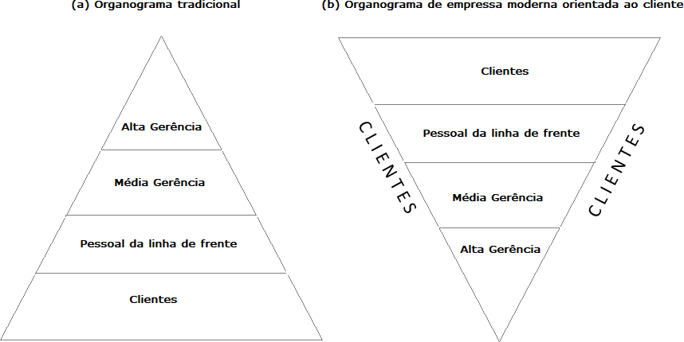

Fonte: Kotler (2000)

* + 1. - Fidelização dos Clientes

Considere crescente o número de ofertas de produtos nos mais diversos mercados possíveis, propiciando que os consumidores estejam expostos a variedades que lhes possibilite aceitar substitutos, pode-se intuir que um ponto bastante relevante para o crescimento de qualquer empresa é a retenção de clientes, isto é, fazer com que seu cliente seja realmente seu e evitar que ele compre de outros concorrentes, gerando lucro para eles. Corroborando com essa perspectiva Kotler e Armstrong (2003, p. 475) defendem: “Atrair e reter clientes pode ser uma tarefa difícil. Hoje, os clientes têm à sua disposição uma grande variedade de opções de produtos e marcas, preços e fornecedores”. É importante salientar a necessidade das empresas de buscar o equilíbrio entre a captação de novos clientes e ao mesmo tempo manter os que já estão, e neste sentido o serviço ao cliente pode proporcionar a diferença entre a oferta de uma empresa entre seus demais concorrentes. Sharma et al (1995) ressalta que na atual situação, garantir o desempenho do produto apenas não é suficiente para manter a vantagem competitiva, pois outras empresas podem oferecer produtos com mesmo potencial de desempenho ou até superiores, para o autor os serviços logísticos diferenciados podem desenvolver essa vantagem que consequentemente leva à fidelização e captura de clientes.

Sendo assim, torna-se necessário profissionalizar as estratégias diante de um mercado tão competitivo, ou seja, é preciso realmente conhecer o perfil do seu do seu cliente e gerar ações com embasamento suficiente para retê-lo por muitos anos (Gonçalves, 2007). Fleury, Wanke e Figueiredo (2008) deixam claro em sua pesquisa que o importante não é ter um produto rentável e sim clientes rentáveis, ainda colocam que manter um cliente já conquistado custa menos do que correr atrás de um novo. Tucker (1994) levantou duas abordagens para o serviço ao cliente: *marketing* e distribuição física. A abordagem do *marketing* sobre o serviço ao cliente inclui desde o fornecimento de peças, equipamentos, produtos aos serviços e atividades, esses garantem a lealdade dos clientes. Esta abordagem tende a utilizar medidas perceptivas para o estudo dos elementos da pré-transação, transação e pós- transação do serviço ao cliente. A abordagem da distribuição física considera que o serviço ao cliente é mensurável, e cujo nível desejado pode ser avaliado, sendo que a medida varia de acordo com o padrão de serviço e o nível de serviço fixado no contexto da distribuição física.

Trazendo um pouco para o lado da logística e os serviços por ela concedidos, é sensato dizer que a estratégia de fidelizar clientes através dela é altamente produtiva, visto que o mercado está competitivo e os consumidores precisam se apegar a um diferencial quando forem escolher a quem vão ser leais, e os serviços da logística oferecem esta opção.

“Uma correta gestão da qualidade dos serviços será a responsável por produzir um pacote de valor que gere níveis de satisfação que garantam que o cliente fique fidelizado.” (CORRÊA; CAON, 2012, p. 87)

A fidelização do cliente está completamente ligada ao próprio cliente, ou seja, cada consumidor tem a sua ideia de valor. Segundo Gonçalves (2007) essa definição pode variar de cliente para cliente, uns preferem a redução de preços, outros a atenção pessoal é que conta e tem ainda os que necessitam de acesso às informações para confiarem na empresa totalmente. Sendo, assim, a fidelização de clientes um grande diferencial competitivo para a empresa que desejam conseguir compreender e se adequar ao perfil de cada cliente que ali passa.

* + 1. - Serviço logístico

É comum imaginar quando se fala em “satisfação do cliente” o seu comprador final segurando e/ ou usando determinado produto, seja ele qual for, e com um sorriso estampado no rosto. Entretanto, além do seu produto final ter de ser de qualidade, é importante frisar que são as etapas anteriores do processo que garantem, de fato, a satisfação do cliente. Em linha com esse pensamento, Ballou (2006) afirma que o serviço ao cliente é um termo muito vasto, onde estão presentes elementos que vão desde a disponibilidade do produto até sua manutenção pós-venda, sendo o serviço ao cliente, sob a ótica da logística o resultado de todas as atividades logísticas ou dos processos da cadeia de suprimentos.

Segundo Reis (2002), o valor pode ser percebido de duas formas pelo comprador, através de benefícios intrínsecos e qualidades físicas como desempenho, qualidade, beleza, facilidade de manuseio, durabilidade etc. e benefícios intangíveis, tais como: serviço, imagem da marca e outros. Falando especificamente sobre o nível de serviço logístico, que vem se tornando uma condição considerável para a construção de relacionamentos longínquos com os fornecedores e compradores, visto que seu sucesso leva a uma maior satisfação da clientela. (Davis e Mentzer, 2006). O objetivo da logística vai além de simplesmente fazer entregas, é oferecer um serviço de alta qualidade com os menores custos possíveis. Visto que o nível de competitividade das empresas está cada vez maior em relação a preços e qualidade, o nível de serviço oferecido tem um papel fundamental para alcançar a meta da empresa que é a satisfação do seu cliente.

Ao longo dos anos diversos autores discursaram sobre os elementos que estão atrelados ao serviço logístico e como estes se relacionam com a satisfação do comprador final. Para Ballou (2001) o serviço ao cliente possui seus elementos definidos em 3 momentos distintos na pré-transição, na transação e na pós-transação. Isto é, os elementos estão incluídos tanto no pré-venda como no pós-venda. De acordo com o estudo de Marchesini e Alcantra (2012) que realizaram uma análise comparativa entre mais de 11 abordagens diferentes sobre os elementos de serviço, existem mais de 33 elementos que habitam nos diferentes momentos citados por Ballou (pré-transição, transição e pós-transição) e que a exploração e importância dos

serviços logísticos ultrapassaram o ciclo do pedido, abrangendo também questões como qualidade, pré e pós-venda e garantias.

* + 1. - Mensuração do serviço ao cliente

Conforme falado anteriormente um dos grandes desafios de mensurar o desempenho logístico e posteriormente o serviço ao cliente está relacionado ao fato que essas teorias não possuem uma expressão matemática simples, e conforme a bibliografia descreve agregar valor ao cliente é a melhor aplicação da logística. Após os estudos apresentados neste trabalho efetivamente entra no seu objeto principal de estudo, o serviço ao cliente. Sendo assim, esse capítulo está destinado a revisar detalhadamente as teorias dos autores mais renomados com objetivo de desenvolver como uma empresa poderia mensurar a satisfação de seus clientes, ou ainda, como calcular a “felicidade” do cliente final após uma entrega realizada.

Sharma e Lambert (1995) elaboraram uma pesquisa sobre segmentação de mercados, no entanto a logística e o serviço ao cliente estavam amplamente empregados em sua argumentação, corroborando com o descrito na introdução à revisão bibliográfica deste trabalho reforça a importância do levantamento dos mais diversos pontos de vista a respeito do tema, entende-se que essa estratégia permite agregar conhecimento à medida que proporciona diferentes visões e incita o desenvolvimento argumentativo. Portanto, retomando aos autores, Sharma e Lambert (1995) defendem que o serviço ao cliente é a melhor maneira para se alcançar vantagem competitiva e que as empresas maduras o compreendem bem, no entanto enfatizam a necessidade da segmentação nas indústrias entre mercados emergentes, baseado nas expectativas dos clientes com relação a determinado produto ou serviço, ressaltam ainda a importância da utilização da variável demográfica em cada segmento. A obtenção desses dados seria através de pesquisas e entrevistas com clientes, para posterior tentativa a fim de determinar as dimensões do serviço ao cliente, em seguida formar grupos de clientes com necessidades similares e por fim identificar quais características eles possuem em comum e relacionar com a variável demográfica ou relacionar à logística. No estudo os autores aplicaram o método e

chegaram a conclusões, para o presente trabalho, as variáveis logísticas desenvolvidas foram úteis na análise de desempenho logístico no serviço ao cliente.

Emerson e Grimm (1996) também adotaram a estratégia de separação do serviço ao cliente em duas funções, sendo elas a logística e o *marketing*. No que tange à logística foram apresentadas medidas de desempenho de acordo com a disponibilidade, pontualidade, qualidade da entrega e comunicação durante o processo. Já o *marketing* utilizou da qualidade dos produtos, suporte ao produto, política de preços e garantias.

Hijjar (2000) agrega em sua pesquisa conceitos estatísticos para avaliação do serviço ao cliente como Análise fatorial, cluster analysis e análise discriminante; reforça a importância das pesquisas com clientes para entender a perspectiva do cliente e em linha com as teorias de Sharma e Lambert (1995) defendem a segmentação de mercado através de sua aplicação. Ressalta, porém que os indicadores internos de desempenho e os externos devem coexistir a fim de diminuir a lacuna entre os níveis reais de satisfação dos clientes e a empresa. Em 2005 a autora estendeu sua pesquisa e levantou um grupo de métricas relacionadas a serviço ao cliente, resultando em uma lista de importantes indicadores de performance conforme a figura abaixo demonstra:

Quadro 4 - Exemplo de indicadores de serviço ao cliente

|  |  |
| --- | --- |
| TIPO | EXEMPLO DE INDICADORES DE SERVIÇO AO  CLIENTE (fonte) |
| Disponibilidade | * Frequência de falta de estoque por item (Bowersox, 2001); * Percentual de pedidos completos (Mentzer et al apud Emerson e Grimm, 1996) , (Bowersox, 2001); * Precisão dos pedidos enviados (Lambert e Harrington apud Emerson e Grimm, 1989); * Porcentagem de itens fora do estoque/total de itens estocados (Bowersox, 1986); * Número de pedidos com um ou mais itens fora de estoque (Bowersox et al, 1986); * Número médio de itens fora de estoque por pedido (Bowersox et al, 1986); * Tempo de espera para recebimento de pendências (Fleury e Lavalle, 1997); |

|  |  |
| --- | --- |
|  |  |
| Velocidade de ciclo do pedido | * Tempo de ciclo de pedido completos (Mentzer et al apud Emerson e Grimm, 1996) (Fleury e Lavalle, 1997); * Tempo médio decorrido em cada uma das atividades envolvidas no ciclo do pedido (Bowersox, 1986); * Variância do tempo médio decorrido em cada   uma das atividades no ciclo do pedido (Bowersox et al, 1986); |
| Consistência do prazo de  entrega | * Consistência do tempo de ciclo do pedido/pontualidade (Bowersox et al, 1986); * Tempo de atraso médio (Fleury e Lavalle, 1997); |
| Flexibilidade do sistema de Distribuição | * Esforço envolvido nas alterações de pedidos e habilidade da empresa em atender as solicitações (Bowersox et al, 1986); * Porcentagem de solicitações por condições especiais de entregas atendidas (Fleury e Lavalle, 1997); |
| Recuperação de falhas | * Número de pedidos com problemas (Bowersox et al, 1986); * Percentual de pedidos que resultam em reclamação (Bowersox et al, 1986) (Fleury e Lavalle, 1997); * Custo incorrido para a correção dos problemas (Bowersox et al, 1986); * Ação tomada para a resolução do problema (Bowersox et al, 1996); * Motivos de reclamação (Fleury e Lavalle, 1997); * Tempo para a resolução de problemas (Fleury e Lavalle, 1997); |
| Sistema de informação de apoio | * Informação da data de entrega projetada no momento da colocação do pedido (Mentzer et al apud Emerson e Grimm, 1996); * Fornecimento da informação sobre a disponibilidade no momento da colocação do pedido (Levy et al apud Emerson e Grimm, 1996) * Informação antecipada de cancelamento ou atraso (Fleury e Lavalle, 1997); * Qualidade do atendimento (facilidade de colocação de pedido, agilidade na Confirmação, cordialidade, presteza) (Fleury e Lavalle, 1997); |

|  |  |
| --- | --- |
|  | * Porcentagem das solicitações de informação de status atendidos (Fleury e Lavalle, 1997); * Precisão do faturamento e documentação (Frazelle, 2001); * Tempo de demora para fornecer informações sobre o status dos pedidos (Fleury e Lavalle, 1997); |
| Suporte ao produto | * Porcentagem das solicitações de informação sobre os produtos atendidas (Fleury e Lavalle, 1997); * Tempo de demora para fornecer informações sobre os produtos (Fleury e Lavalle, 1997); |
| Qualidade na entrega | * Porcentagem de ocorrência de itens incorretos em um pedido (Bowersox et al, 1996) (Fleury e Lavalle, 1997); * Envio de pedidos para o local errado (Bowersox et al, 1996); * Integridade da mercadoria (Coyle et al apud Collins et al, 2001); * Correção da embalagem (Frazelle, 2001); * Cooperação do motorista na entrega (Emerson e Grimm, 1996); * Cordialidade, presteza na entrega (Fleury e Lavalle, 1997); * Fidelidade das transportadoras (Cooper et al apud Emerson e Grimm, 1996); |
| Global | * Pedido perfeito (Frazelle, 2001); |

Fonte: Hijjar et al. (2005)

Christopher (2007) desenvolveu em seu estudo teorias sobre a medição não somente do desempenho logístico como também do serviço ao cliente, o autor entende que se for necessário mensurar o desempenho do serviço ao cliente, este deve se dar através de três aspectos: a pré-transação, relacionadas às políticas corporativas, por exemplo: Política formal de serviço ao cliente, A estrutura da organização, Flexibilidade do sistema, quanto a clareza dessas políticas tanto para os funcionários quanto para os clientes, a segunda é a transação, correspondente às variáveis diretamente envolvidas na função de logística, por exemplo medir tempo de ciclo do pedido, disponibilidade do estoque, entre outros. E, por fim a pós-transação, que vai de encontro ao suporte oferecido após o uso do produto, exemplos seriam a disponibilidade das peças de reposição, tempo de atendimento ao chamado do

cliente, acompanhamento de garantia etc. Esses padrões pré-determinados geram indicadores e podem ser aplicados em diversas áreas como quanto à frequência das entregas, confiabilidade da entrega, documentação, tratativa de reclamações, pedidos entregues completos, ciclo do pedido, suporte técnico, entre vários outros. Ainda de acordo com o autor, a mensuração de tais indicadores não é suficiente para análise de desempenho, para realizar a comparação dos resultados sugere o *benchmarking*, e ainda o que é chamado em sua pesquisa de “*benchmarking* competitivo” quando não somente compara seu desempenho mediante seus concorrentes imediatos, como também o processo que gera esses resultados.

Bowersox e Closs (2007) abordaram o assunto através do *marketing* centrado no cliente, para isso eles segmentam a operação em dois grupos chamados básicos e agregados, no primeiro definem o que é fornecido em termos de disponibilidade, desempenho operacional e confiabilidade, já o serviço de valor agregado a operação é diferenciada variando de caso a casos, e na visão dos autores eles são fáceis de atender e difíceis de generalizar, se tratando de demandas exclusivas.

* + 1. - Curva S - Receita X Custo

A revisão da bibliografia desenvolvida até o presente momento demonstra quão importante os serviços logísticos são em relação aos níveis de serviço, por isso a indústria a considera primordial para obtenção de vantagem competitiva. No entanto, conforme Hijjar (2001) destaca, sendo os níveis de serviço o alvo do planejamento logístico, estes devem ser monitorados e conhecidos, pois serão importantes indicadores de desempenho do processo logístico. Sendo assim, o uso da logística como elemento de diferenciação a fim de se adquirir vantagem competitiva só é possível quando se mensuram e analisam os dados, propiciando o desenvolvimento estratégico da logística para alcançar a expectativa do cliente. Entretanto, conforme discutido não existem muitos modelos matemáticos desenvolvidos para mostrar como esta relação se apresenta, afinal cada parte de indústria funciona de um jeito e as demandas dos clientes podem variar caso a caso, portanto a bibliografia sugere realizar uma análise segmentada dos mercados, avaliar e aplicar pesquisas aos clientes, entender e correlacionar os indicadores operacionais internos com os

externos, entre outros, conforme descrito nas teorias dos principais autores no capítulo anterior. Porém, o autor Ballou em 2004 desenvolveu um modelo matemático em seu livro sobre a Cadeia de Suprimentos/Logística empresarial que retrata um cenário bastante parecido ao que foi recriado no jogo a ser elaborado neste trabalho. O jogo tratado no presente trabalho aplica a definição teórica elaborada por Ballou, principalmente no que se refere aos princípios envolvendo a curva de vendas e a maneira como está se relaciona com a variação do nível de serviço logístico utilizado por determinada empresa. A partir disso foi abrangido as particularidades de cada curva, demonstrar como se relacionam entre si e, posteriormente, utilizá-las nas

rodadas do jogo.

Ballou (2006) demonstra em seu estudo que a relação entre as vendas e o nível de serviço prestado pela empresa possui 3 estágios, crescente, linear e decrescente, assim a receita da empresa vai variar de acordo com o nível de investimento realizado no serviço realizado/produtos vendidos. É importante salientar que esse é um fator dentre diversos outros que podem impactar os resultados da empresa. Sendo assim, a curva retrata como o nível do serviço oferecido se comporta em relação à receita obtida, onde essa receita é medida através das vendas realizadas, dessa maneira é possível identificar que a relação entre investimento e receita não é proporcional, sendo possível gerar impactos negativos no demonstrativo de resultado da empresa.

Além disso, a pesquisa propõe uma modelagem da relação entre as vendas e os serviços, mostrando ainda que existem diversos métodos diferentes capazes de encontrar esta relação, tais como: Método de dois pontos, os experimentos antes- depois, jogos de empresa e a pesquisa junto a compradores.

* + - 1. O Método de dois Pontos

Este método consiste em fixar dois pontos na parte decrescente da curva da relação entre as vendas e receita, estes serão ligados por uma linha reta, que foi usada como a aproximação da ligação curvilínea. O autor entende que a criação de uma linha entre os dois pontos na porção de retorno é feita pois não é possível correlacionar tantos pontos da curva de vendas e serviços. Assim, é traçado a linha

que demonstra a aproximação da curva pelo método dos dois pontos, como mostra a figura 2. É importante ressaltar que o método possui características precisas, não sendo aplicável a qualquer sistema, por exemplo, o autor descreve que não seria interessante diminuir o nível de serviço dos produtos que estão vendendo bem, para gerar um declínio na curva e então ser possível tirar conclusões a respeito das vendas, além disso para se conseguir observar o comportamento das vendas de maneira eficiente é necessário criar um alto nível de serviço logístico.

Figura 2 - Aproximação pelo método de dois pontos

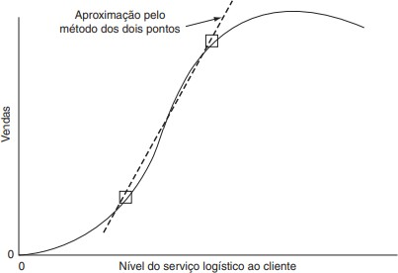

Fonte: Ballou (2006)

* + - 1. Experimentos Antes-Depois

O método apresentado anteriormente é eficiente para compreender a reação das vendas dado uma alteração no serviço, entretanto se uma empresa possui uma larga gama de produtos, trabalhar individualmente pode ser uma tarefa árdua e demorado, por isso este método foi elaborado e consiste em entender a reação das vendas e custos dado pela indução de uma alteração realizada no nível de serviço e do monitoramento feito na curva das vendas, deve-se ocorrer um acompanhamento continuo de forma a se observar e comparar efeitos promovidos por mudanças semelhantes no nível de serviço.

O experimento possui diversos problemas metodológicos que dificultam a sua implementação, tais como manipular as taxas de nível de serviço drasticamente a fim de ver reações na curva de vendas e a relação de outras atividades que refletem na curva de vendas (promoções e qualidade de produtos).

- Jogo das Empresas

O jogo de empresa funciona como uma espécie de simulação, em um ambiente controlado, para demonstrar os diversos cenários possíveis que afetariam as curvas de receita, custo e níveis de serviço.

Nestas condições, o jogo serve para envolver elementos que tenham importância em uma determinada situação em que a empresa se encontra, isto é, elementos como: incerteza da demanda, concorrência, estratégia logística e outros.

A relevância da tomada de decisões é importante, porém “O artificialismo do cenário dos jogos é algo que sempre despertará dúvidas sobre a relevância dos resultados para uma determinada empresa ou produto” (BALLOU, 2006).

- Pesquisas junto a compradores

Este método, além de ser o mais famoso, é o mais utilizado por todas as empresas para obter informações relacionadas ao serviço prestado ao cliente. As mais variadas perguntas realizadas, uma vasta gama de clientes que atenderam a pesquisa e a respostas bem elaboradas que no final irão gerar dados suficientes para a realização do gráfico/relação de vendas e nível de

serviço.

Através de um dos métodos acima citados ou de qualquer outro, desde que seja encontrada a receita e o nível de serviço dos custos logísticos, é possível achar o nível de serviço que propicia o lucro máximo da empresa. Portanto, Ballou (2006) afirma que o nível de serviço deve ser definido como a probabilidade complementar

de faltar um produto determinado em relação a sua demanda total, isto é, tem-se uma porcentagem concreta da demanda que não foi satisfeita.

Equação 1 - Equação do Nível de Serviço Ótimo

𝑁í𝑣𝑒𝑙 𝑑𝑒 𝑠𝑒𝑟𝑣𝑠𝑠ç𝑜 = 1 −

𝑛° 𝑒𝑠𝑝𝑒𝑟𝑎𝑑𝑜 𝑑𝑒 𝑢𝑛𝑠𝑠𝑑𝑎𝑑𝑒𝑠 𝑓𝑓𝑎𝑙𝑡𝑎𝑛𝑡𝑒𝑠 𝑎𝑛𝑢𝑎𝑙𝑚𝑒𝑛𝑡𝑒

𝑑𝑒𝑚𝑎𝑛𝑑𝑎 𝑎𝑛𝑢𝑎𝑙 𝑡𝑜𝑡𝑎𝑙

Fonte: Ballou (2006)

Os métodos elaborados propiciam uma análise do investimento em nível de serviço para aumento da receita oriunda das vendas dos produtos, sendo esses dados conhecidos pode-se inferir que cada nível de serviço possui seu próprio custo, paralelamente tem-se que o lucro é o resultado da subtração dos custos a receita, se plotarmos um gráfico dos custo versus nível de serviço foi possível identificar um ponto ótimo nesta cadeia que determina o lucro máximo da empresa e um nível ideal de serviços buscado no planejamento do sistema logístico. Isto é, os custos estão aumentando conforme o aumento no nível de serviço logístico e a receita aumenta proporcionalmente até certo ponto, posteriormente a tendência é seguir com o declínio nas vendas, como mostra a figura abaixo. (BALLOU,2006)

Figura 3 - Receita x Nível de serviço logístico

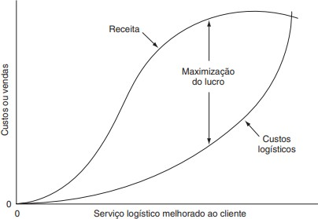

Fonte: Ballou (2006)

Assim, é possível fazer uma avaliação de que a cada investimento no nível serviço leva a um determinado aumento nos custos e na receita, porém a relação de aumento para ambos os casos não é linear nem indefinidamente crescente, visto que os custos se igualam rapidamente a receita que, por sua vez, entra em declínio devido ao exagerado aumento do nível de serviço ao cliente. Segundo Ballou (2006) o investimento excessivo em nível de serviço pode propiciar a chateação dos atuais e futuros compradores, como a realização de inúmeras visitas para examinar números de estoque e providenciar pedidos, ligações para oferecer novas linhas de produto, ligar para cobrar antecipadamente pedidos etc.

Para achar o valor do nível de serviço ótimo é necessário igualar a primeira derivada da equação do Lucro (receita - custo) a zero.

Equação 2 - Derivação da curva de Lucro em função do Nível de Serviço L = R - C

Onde:

L = Margem de contribuição logística

R = Receitas advindas do Serviço Logístico C = Custo Logístico

N = Nível de Serviço

𝑑𝐿

𝑑𝑁

= 𝑑𝑅 − 𝑑𝐶

𝑑𝑁 𝑑𝑁

𝑑𝐿

Se

:

𝑑𝑁

= 0 ∴ 𝑑𝑅 = 𝑑𝐶

𝑑𝑁 𝑑𝑁

Fonte: Ballou (2006)

Como visto anteriormente, a logística tem como objetivo principal atingir um certo nível e qualidade de atendimento que foi exigido pelos compradores, buscando sempre reduzir os custos relacionados a toda a cadeia de suprimentos. A ideia é atingir um patamar de excelência em serviços com custos reduzidos. Christopher (2007).

Segundo Bowersox (2001) toda empresa deve buscar adotar a noção de entrega perfeita, que é a entrega realizada no tempo correto, com o material corretamente embalado, produtos em perfeitas condições e quantidade de produtos entregue corretamente. A ideia é corroborada por Oliveira (2005) que diz que todos estes itens devem atender com os requisitos dos clientes, e além disso, buscar o desenvolvimento de nível de serviço adequado para cada cliente de forma individual, a fim de que se possa melhorar a gestão de tomada de decisões estratégicas e táticas. Esta ideia ainda pode proporcionar vantagem competitiva às empresas, pois individualizando os consumidores, temos uma flexibilidade e dinâmica maior para com os clientes.

## PROCEDIMENTOS METODOLÓGICOS

Este capítulo tem foco em explicar os procedimentos e a abordagem metodológica que foram utilizadas para desenvolver todo o projeto em questão.

Dado o contexto e a relevância da pesquisa, na criação do jogo foi decidida a adoção da metodologia Design Thinking (DT). Aplica-se duas ferramentas que estão atreladas ao *Design Thinking* que são conhecidas como o método Duplo Diamante e o *Business Game Canvas*.

### Design Thinking

A metodologia científica *Design Thinking* (DT) é uma abordagem de gestão que incentiva a criação de soluções inovadoras e a gerar diversas ferramentas úteis no desenvolvimento de jogos e atividades com o cliente. O método foi desenvolvido por Nigel Cross analisando uma pesquisa de Bryan Lawson, onde foi percebido que engenheiros e *designers* resolvem o mesmo problema de maneira diferente.

Para Brown (2008) a metodologia do *Design Thinking* unifica as características do design de forma bem estruturada com o foco em todo o processo, principalmente com o objetivo de inovação por meio da colaboração. Já para Soledade (2013) o conceito de *Design Thinking* está relacionado a uma grande coleção de técnicas e ferramentas que são capazes de analisar e inovar em soluções para os problemas reais, isso tudo com o foco nas pessoas que estão usando a ferramenta.

O *DT* e suas características podem contribuir bastante para a criação de jogos, tanto digitais como presenciais, visto que a sua principal especificidade é a busca constante por inovação. Segundo Gestwicki e McNely (2012) a utilização da metodologia da *DT* em jogos digitais gera uma aprendizagem imersiva, fazendo com que objetivos acadêmicos e empresariais se tornem próximos.

## Método Duplo Diamante ou 4D’s

O *DT* é um conceito muito abrangente, no qual se tem várias ideias que facilitam o entendimento por parte dos usuários. Além disso, também se encontram diversas técnicas e pesquisas que foram criadas com o passar do tempo e o alimentando em diferentes áreas.

O trabalho em questão se utilizou do método Duplo Diamante (*Double Diamond design process)* ou também conhecido como *4D’s* devido as suas etapas em inglês *(Discover, define, develop and deliver),* este método é um dos mais conhecidos atualmente. Abaixo pode-se ver as suas etapas na figura 3.

Figura 4 - Modelo Duplo Diamante e suas etapas

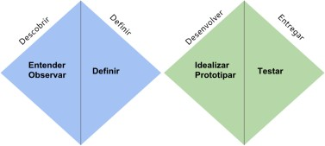

Fonte: Autores (2022)

Tschimmel (2012) define as 4 etapas deste método em sua tese a qual discorre sobre o *Design Thinking* e suas ferramentas para inovação.

Quadro 5 - As 4 etapas do método Duplo Diamante

|  |  |  |
| --- | --- | --- |
| Diamante | Etapa | Definição |
| Primeiro | Descobrir | O primeiro estágio (Descobrir) representa a parte do começo do projeto, a qual existem muitas divergências do trabalho. |
| Primeiro | Definir | O segundo estágio (Definir) representa a escolha de alguns insights feitos na primeira etapa, isto é, são tomadas algumas decisões sobre por onde começar |
| Segundo | Desenvolver | O terceiro estágio (Desenvolver) se utiliza de ferramentas relacionadas ao *DT*, como o *Brainstorming*, e passam a juntar as ideias mais próximas a fim de identificar problemas mais recorrentes |
| Segundo | Entregar | O quarto estágio (Entregar) é onde o projeto é entregue e os ajustes finais são realizados, geralmente a etapa onde os testes de prototipagem são realizados. |

Fonte: Autores (2022)

O *Business Game Canvas (BGC)* é uma metodologia aplicada em conjunto ao modelo duplo diamante que através de elementos visuais consegue sintetizar as ideias relacionadas por todos os participantes do projeto.

De acordo com Vargas (2015, p. 18) “O *Canvas* é uma ferramenta poderosa que busca sintetizar e organizar informações.” Ela ainda vai além mostrando como o *Business Game Canvas* difere do *Design Thinking* e que um complementa o outro, pois o *DT* estimula de maneira forte e rápida a geração de ideias e o *BGC* faz o seu papel de sintetizar e catalogar estas ideias.

Quando o assunto é desenvolvimento de jogos, a aplicação do *Canvas* é, de fato, útil no sentido de proporcionar um direcionamento ideal a fim de conseguir chegar ao objetivo final. Segue abaixo as etapas e descrições do *Canvas* que pode ser usada em conjunto com o duplo diamante.

Fase 1 - Descoberta (Canvas 1)

A aplicação desta fase consiste em alimentar um quadro (pode ser um painel, porém quadros são mais usados) com elementos que cercam os objetivos e ideias iniciais do jogo em questão. Esta etapa como está alocada na “Descoberta” do método Duplo Diamante, ou seja, deve-se analisar como uma modelagem inicial com o intuito de elaborar os conceitos abordados pelo jogo, o público-alvo do jogo, as inspirações do jogo, recursos, possíveis cenários, benefícios para os jogadores, entre outros.

Segue abaixo um quadro em branco de como funciona a primeira etapa do *Business Game Canvas*, na qual os jogadores se utilizam para gerar as primeiras ideias relacionadas ao jogo.

Quadro 6 - *Business Game Canvas* (Ilustrativo)

|  |  |  |
| --- | --- | --- |
| **Diretrizes** | **Conceitos** | **Elementos Motivantes** |
|  |  |  |
| **Público** | **Tema** | **Tipo de Jogos** |
|  |  |  |
| **Recursos** | **Benefícios** | |
|  |  | |

Fonte: Autores (2022)

Fase 2 - Definição (*Canvas* 2)

A segunda fase do modelo duplo diamante consiste em definir os elementos concretos para dar fundamento ao jogo. Isto é, algumas decisões são tomadas para que se gere um direcionamento mais focado em relação ao jogo.

Nesta fase, o *Business Game Canvas* 1 que funciona como um tipo de análise preliminar, vai ser utilizado como um norte para a realização do *Business Game Canvas* 2 (Análise). Para explicar melhor, o tipo de estudo realizado no *Canvas* 1 é muito mais abrangente e geral, com isso, permite que todas as ideias sejam válidas, ainda que sejam dispensadas posteriormente. Já o *Canvas* 2 realiza uma análise com mais profundidade ao ponto de debater detalhes do jogo, como processos e objetivos, e sobre os benefícios para os jogadores que são o nosso público-alvo.

Fase 3 - Desenvolvimento (Aplicação do *Canvas* 1 e 2)

Na terceira fase do método, já tem-se o *Business Game Canvas* 1 e 2 já aplicados no decorrer do trabalho e trazendo uma clareza sobre qual o caminho que foi seguido na fase de desenvolvimento. Aqui já estão definidas as bases do jogo e fica pendente o desenvolvimento e as ideias que serão implementadas.

No nosso jogo, em particular, o desenvolvimento foi feito através do Microsoft Excel e as ideias sobre como o jogo funcionaria foram sendo desenvolvidas por reuniões e discussões em cima de ideias.

Na construção do trabalho como um todo foi utilizado esta metodologia acima com o intuito de buscar a melhor interação entre os usuários do jogo. Na concepção das etapas foi usado a ferramenta do *DT* chamada *Brainstorming*, na qual desenvolveu-se diversas ideias sobre os jogos, suas características e como seria a sua relação, principalmente, com os alunos em sala de aula.

Fase 4 - Entrega

Na última fase, que também é conhecida como fase de *Deliver*, a um passo de entregar o projeto final para que seja revisado, avaliado e testado, a fim de buscar a melhor resolução possível.

A ideia é experimentar nas salas de aula, onde os alunos possam aprender e se divertir ao mesmo tempo. Para isso, tem-se o *debriefing* como uma ferramenta bastante utilizada tanto em salas de aula como em empresas de alto nível. O *debriefing* ocorre após a execução do jogo, para que os alunos, guiados pelo

professor, consigam revisar e reanalisar todo o raciocínio criado nas rodadas do jogo e avaliar se as tomadas de decisões no momento foram as mais apropriadas.

Segundo Janicas (2016, p.48) “o conceito de facilitação do *debriefing* decorre da educação e psicologia em que um membro do grupo, o facilitador, ajuda os outros a analisar, sintetizar, avaliar questões e extrapolar as lições aprendidas para situações futuras”. Fazendo um paralelo com a sala de aula, o “facilitador” seria o professor que levaria os seus alunos, através do *debriefing*, a otimizar o aprendizado naquele momento.

A ideia principal deste trabalho é diminuir a distância entre a teoria ensinada e a prática. Ou seja, facilitando os caminhos para um aprendizado melhor e que gere condições para que os resultados sejam os melhores possíveis.

## DESENVOLVIMENTO

Neste presente capítulo, a ideia principal é mostrar como se deu todo o processo de criação do jogo desde os primeiros erros até o último acerto. Nele, foi relatado como foi a elaboração de cada etapa do jogo, a criação das regras, o tipo de abordagem do jogo, como ele foi aplicado, as dificuldades encontradas no processo e principalmente os benefícios que ele traz aos jogadores.

A ideia da criação de um jogo para que pudesse ser utilizado em sala de aula surgiu do pensamento de como os jogos são altamente visados nos dias de hoje, ainda que o jogo não se torne interessante para todo o tipo de público, as pessoas têm um interesse maior em aprender como funciona o jogo e como “ganhar” do que aprender sobre determinado assunto na faculdade e/ou colégio. Ainda que o assunto seja exatamente o mesmo, a forma que ele é apresentado é de fundamental importância para desenvolver o aprendizado. A primeira questão que foi abordada em reuniões foi a discussão do tema em si, visto que a nossa área de atuação abrange assuntos muito variados e todos poderiam ser transformados em uma aplicação de jogo.

Assim, nas primeiras reuniões com o orientador, foi realizado diversos *Brainstormings* com o objetivo de gerar ideias que fossem úteis para elaboração do jogo e como seria realizado sua aplicação. A verdade é que foi gerado mais dúvidas do que soluções nestes primeiros encontros, foi onde surgiu a atividade do *Business Game Canvas* 1 que nos permitiu ter uma visão sintetizada e organizada das inúmeras ideias que estavam surgindo. Além disso, ajudou também a não perder o raciocínio já criado em outros encontros e que todos opinassem em todas as ideias disponíveis.

Diante de todas estas ideias, foi criado o *Business Game Canvas* 1 (análise) que pode ser encontrado abaixo no quadro 11:

Quadro 7 - *Business Game Canvas* I

|  |  |  |
| --- | --- | --- |
| **Diretrizes** | **Conceitos** | **Elementos Motivantes** |
| Criação de um jogo que | Serviço ao cliente; | Um jogo é mais interessante |
| promova a difusão do | Indicadores de | para aprender do que |
| conhecimento do | Desempenho; | simplesmente a "Matéria" em si; |
| utilizando gráficos e | Qualidade Total; | Diferencial na didática do |
| indicadores para auxiliar | Logística; | professor e/ou aplicador do |
| na tomada de decisão. | Planejamento e | *Debriefing;* |
|  | Controle da Produção | Ter um resultado bom no jogo |
|  | (PCP); | estimula o aluno a aprender |
|  | Indústria 4.0 | mais |
| **Público** | **Tema** | **Tipo de Jogos** |
| Alunos formandos em | Jogo baseado em um | Presencial; |
| Engenharia de | tema da abrangente | Tabuleiro; |
| Produção; | Engenharia de | *Online* |
| Formandos em | Produção que consiga |  |
| administração; | aprimorar o |  |
| Pessoas interessadas | conhecimento de |  |
| em jogar/aprender | quem a prática |  |
| **Recursos** | **Benefícios** | |
| Sala; | Fixação do conhecimento gerado; | |
| Computador; | Facilidade de aprendizado; | |
| Excel; | Auxilia na tomada de decisão; | |
| Mesa; | Promove o raciocínio nos campos de logística; | |
| Lápis; | Simula um ambiente empresarial; | |
| Borracha; | Estímulo do pensamento estratégico; | |
| Caneta | Melhoria na didática de quem o utiliza; | |

Fonte: Autores (2022)

Percebe-se que com a utilização do método de *Brainstorming* e a criação do *Business Game Canvas* 1 para a nossa realidade, foi encontrado uma vasta gama de possibilidades e ideias de como o jogo poderia ter andamento.

Logo em seguida, foram feitas diversas reuniões com os integrantes do projeto, professor orientador e um outro professor que estava sempre presente e ajudando com insights nos encontros. Estas, levaram a criação do *Business Game Canvas* 2 (Síntese), o qual permite gerar uma análise mais profunda e criteriosa sobre cada ideia do *BGC* 1 com o intuito de filtrar as ideias que serão mais bem elaboradas e executadas no decorrer do projeto. O resultado do *Business Game Canvas* 2 pode ser visto a seguir no quadro abaixo:

Quadro 8 - *Business Game Canvas* II

|  |  |  |
| --- | --- | --- |
| **Diretrizes** | **Conceitos** | **Elementos Motivantes** |
| Criação de um jogo que | O conceito utilizado no | Um jogo é mais |
| promova a difusão do | *Game* foi da teoria de | interessante para |
| conhecimento do | Ballou (2006) onde são | aprender do que |
| utilizando gráficos e | comparados os custos do | simplesmente a "Matéria" |
| indicadores para auxiliar | Nível de serviço logístico | em si; |
| na tomada de decisão. | e a satisfação do cliente | Diferencial na didática do |
|  | final. O que afeta | professor e/ou aplicador |
|  | diretamente o Lucro final | do *Debriefing;* |
|  | da empresa. | A aplicação prática da |
|  |  | teoria da uma motivação |
|  |  | a mais aos alunos. |
| **Público** | **Tema** | **Tipo de Jogos** |
| Alunos formandos em | Jogo baseado em | *Online* - Em grupo ou |
| Engenharia de Produção; | logística | individual |
| Formandos em |  |  |
| administração; |  |  |
| Pessoas interessadas em |  |  |
| jogar/aprender |  |  |
| **Recursos** | **Benefícios** | |

|  |  |
| --- | --- |
| Sala; | Fixação do conhecimento gerado; |
| Computador; | Facilidade de aprendizado; |
| Excel; | Auxilia na tomada de decisão; |
| Mesa; | Promove o raciocínio nos campos de logística; |
| Lápis; | Simula um ambiente empresarial; |
| Borracha; | Estímulo do pensamento estratégico; |
| Caneta | Melhoria na didática de quem o utiliza; |

Fonte: Autores (2022)

## Elaboração do Jogo

Nesta etapa do trabalho aborda-se como foi a elaboração do jogo e as ferramentas usadas na sua criação. Utilizando os elementos criados no *Business Game Canvas* 2 foi possível direcionar mais as pesquisas da revisão da literatura, como por exemplo a questão da importância dos jogos no aprendizado, os fundamentos da logística e o serviço direcionado ao cliente.

Desde as primeiras ideias que geradas para realização do jogo e como seria a dinâmica, chegou-se à conclusão que seria mais eficiente se fosse realizado de forma *online*, levando também em consideração este ano de pandemia e o quanto as pessoas tiveram de se desenvolver no aspecto digital. Logo, diversas ideias foram descartadas, pois só funcionam no modelo de tabuleiro, e várias outras implementadas conforme o jogo progredia. Ajustes foram sendo feitos a cada reunião com o intuito de melhorar a jogabilidade, o tempo de demora, o nível de dificuldade de se atingir o objetivo, semelhança com a realidade e por fim, a diversão.

Ao longo dessas reuniões foram surgindo dúvidas sobre processos e dinâmicas do jogo. A discussão sobre o nível de aprendizado do jogador e a dificuldade do jogo entraram na pauta de todas as reuniões que foi discutido sobre o andamento do jogo. Visto que, o intuito do projeto é a criação de um jogo que difunde o conhecimento e facilite o aprendizado, ainda assim, foi criado um jogo que a diversão e jogabilidade devem estar incluídas como parte do processo, isto é, se o jogo for muito fácil e juvenil não será levado a sério pelos jogadores, pois não teriam o desafio de “vencer”.

Assim, através das reuniões que aconteceram com os orientadores do projeto, foi se ajustando o trabalho com o objetivo central de que os jogadores pudessem

aprender a cada passo que dão no jogo, ou seja, a ideia é que eles possam extrair o máximo de conhecimento antes mesmo do *Debriefing.*

A dinâmica do jogo foi algo complicado de definir e depende, exclusivamente, de quem ministra o jogo. Porém, nas reuniões sobre como deveria acontecer, chegou- se a uma conclusão de que as seguintes etapas seriam abordadas em sala de aula:

* + 1. Aproveitando o embalo da discussão em sala de aula, o “professor” utilizaria o jogo e posteriormente refletiria sobre os resultados de cada aluno com a turma;
    2. No próprio jogo existem “dicas” para que os jogadores possam pensar em cima e entender cada etapa do processo;
    3. Aplicação do jogo;
    4. *Debriefing* e *Feedback* dos jogadores.

## Apresentação do Jogo

O jogo em questão foi desenvolvido para que seja jogado de forma virtual e manteve as seguintes etapas como base de sua construção: Construção da dinâmica do jogo, visando sempre o aprendizado e divertimento dos jogadores, elaboração do conjunto de regras e instruções e testes realizados com os autores e orientadores do projeto.

Nesta etapa, serão apresentadas as regras do jogo, sua construção de maneira detalhada e algumas imagens a fim de familiarizar o leitor com o jogo que será disponibilizado posteriormente.

Segue abaixo a tela inicial do jogo que aparece para todos os jogadores de forma bem simples e autoexplicativa.

Figura 5 - Tela inicial do Jogo CS PRO

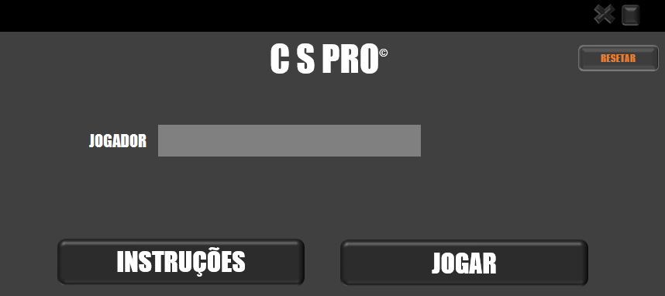

Fonte: Autores (2022)

A tela inicial do jogo é chamada de capa e permite acesso às instruções do jogo, iniciar a Rodada ou resetar os dados de entrada, para isso o jogador pode utilizar os botões inferior "INSTRUÇÕES"/"JOGAR" e/ou o botão lateral "RESETAR". O jogo sempre inicia resetado, não sendo necessário repetir esse procedimento e as instruções ficarão disponíveis para consulta em todas as Rodadas do jogo.

Ao clicar nas instruções o jogador será direcionado para uma tela que mostra as mesmas e, além de instruções, também fornece alguns *insights* e dicas sobre as tomadas de decisão durante o processo. No apêndice B ao final do trabalho as instruções estão explanadas de forma escrita e diretas

Uma vez que o jogador tenha entendido o funcionamento do jogo é só clicar no botão "CAPA" para colocar o nome do usuário e apertar o botão de jogar, caso já o tenha feito, poderá clicar em "JOGAR" para ser direcionado a primeira rodada.

O CS PRO simula um ambiente empresarial onde o jogador deve tomar decisões estratégicas que visem maximizar os lucros da empresa com base no Serviço ao Cliente, que está relacionado a quantidade de demanda que consegue

atender, por isso entende-se que a primeira rodada é especial e sua principal característica é que a demanda prevista inicial é igual a demanda real, pois não houve tempo hábil para ser realizado nenhum investimento em previsão de demanda.

Como na maioria dos negócios o CS PRO necessita de um investimento inicial para custear infraestrutura, aquisição de bens materiais como computadores, móveis, veículos, e com as operações iniciais da empresa como *marketing*, treinamentos etc. É possível inferir que para se alcançar um número maior de Nível de Serviço é necessário um aporte maior de investimento inicial para suportar essa demanda.

Abaixo discuti-se item a item da primeira rodada e como deve ser o processo das tomadas de decisão do usuário. Depois tem uma imagem de como o jogador encontra a primeira rodada e assim como na capa os botões direcionam o jogador, caso deseje consultar as instruções use o botão superior direito "INSTRUCOES" e caso deseje ir para os resultados reais use o botão inferior "PRÓXIMO, o botão "RESETAR" limpa os dados inseridos manualmente em todas as rodadas. O *layout* das rodadas é muito semelhante, para não tornar a leitura monotona, tais instruções devem ser replicadas.

Um ponto importante que cada jogador deve saber é que existem 3 variáveis de decisão no jogo, ou seja, 3 itens que o próprio jogador deverá escolher o valor exato de quanto vender, investir e comprar. Durante o jogo, as três tomadas de decisão estarão em células cinza claro para facilitar o entendimento e dinâmica do *game*. Segue uma explicação sobre cada uma destas tomadas de decisão e como elas funcionam:

1. Vendas Previstas
   1. A primeira decisão a ser tomada no jogo é a quantidade de produtos que o jogador deseja vender. A ideia aqui é que a quantidade vendida não pode ultrapassar a demanda prevista e nem vender além do que possuí no estoque;
2. Investimento em previsão de demanda
   1. O investimento a ser feito tem um objetivo de estimar a demanda real da próxima rodada. Isto é, quanto maior o investimento, bem

provável, que o erro entre as demandas prevista e real diminua. O valor a ser investido não pode ultrapassar o limite de $5000.

1. Pedidos
   1. A última decisão a ser tomada é relacionada a quantos produtos o jogador solicitará para a próxima rodada. A ideia é analisar o seu estoque ao final de cada jogada e decidir, com base nas análises de demanda e investimento do jogo, o número de produtos para a próxima etapa. O pedido chega para a próxima rodada e o valor máximo a ser solicitado é de $2000.

Figura 6 - Rodada 1 do Jogo CS PRO

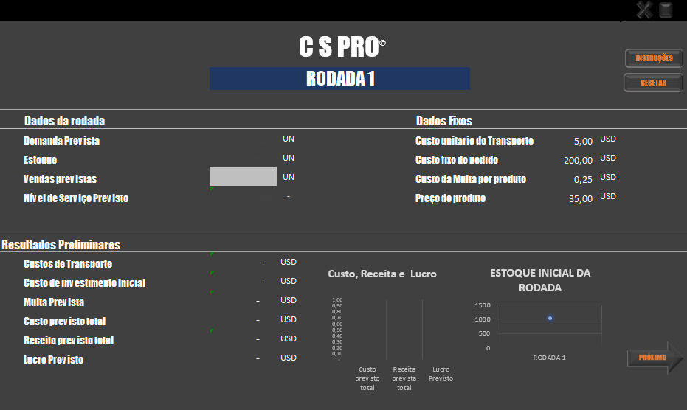

Fonte: Autores (2022)

Como já dito no estudo de revisão da literatura e nas instruções do jogo, o objetivo central é conseguir um nível ótimo de serviço ao cliente, este por sua vez é baseado na demanda real que pode ser alcançada ao longo do jogo. Então, as variáveis estão bem posicionadas e serão descritas abaixo de forma a facilitar o entendimento do leitor e possível jogador.

Na primeira rodada, a demanda prevista e o estoque são gerados aleatoriamente pelo sistema do jogo, sendo assim, o jogador deve primeiramente entender os custos e preço do produto que está vendendo, já estes são valores fixos ao longo das rodadas.

O campo “Vendas Previstas” é de entrada manual e deve ser preenchida pelo jogador com o valor que o usuário pretende vender na primeira rodada, lembrando que se deve olhar o valor do estoque a fim de não o ultrapassar, afinal não se pode vender mais itens do que a quantidade disponível no estoque. Após essa decisão, o jogo calcula as outras variáveis que dependem desta decisão.

No lado direito de cada célula que consideramos de um entendimento mais complicado que o normal, existem dicas que vão ajudar nas tomadas de decisão do jogador a cada rodada. Por exemplo, existe uma multa que incide em cima da demanda não atendida pelo jogador, ainda que seja citada nas instruções como parte do processo, é de grande valia colocar também quando a jogada será efetuada. Abaixo uma imagem que mostra como aparecem as dicas durante o jogo.

Figura 7 - Exemplo das Dicas do Jogo

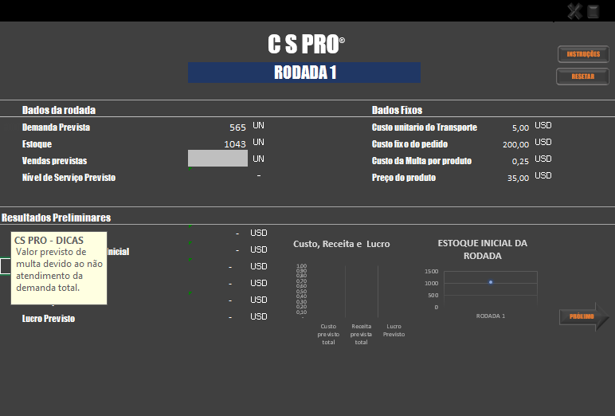

Fonte: Autores (2022)

A demanda prevista na primeira rodada pode ser ou não maior do que o estoque, foi pensado que o jogo deve simular situações similares à vida real, ou seja, se o seu produto e/ou serviço for bom e atrair uma alta demanda repentinamente, é possível que a quantidade disponível em estoque não seja capaz de atender a todos os novos clientes que estão solicitando o produto.

Dando continuação ao jogo, a Rodada 1 ainda não terminou e neste momento o usuário precisa clicar no botão “PRÓXIMO” para que seja direcionado para uma outra página, mas ainda segue na primeira rodada. Segue a próxima interface com o jogador a qual será explicada posteriormente:

Figura 8 - Rodada 1 do Jogo CS PRO - Continuação

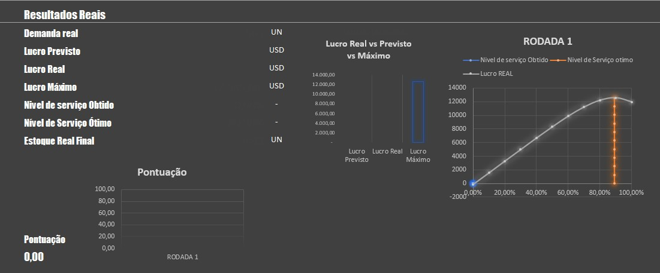

Fonte: Autores (2022)

Na primeira Rodada a informação de demanda será disponibilizada e o jogador decide quanto dessa demanda irá atender, ou seja, qual Nível de Serviço deseja alcançar. Nas Rodadas posteriores o jogador deve investir em previsão de demanda, uma empresa que deseja ser competitiva entende que investir não é opcional, o objetivo é entender como utilizar esse artifício para obter dados mais próximos da realidade, a opção de investimento em previsão de demanda da rodada "n+1" ocorre ao final da rodada "n" e ainda que o tomador de decisão possa deliberadamente escolher quanto investir, existe um valor ótimo para investimento.

Só é permitido investir em previsão de demanda uma vez por rodada, após confirmada a informação não haverá possibilidade de alteração.

O estoque varia conforme a demanda e a realização de novos pedidos de produtos, os pedidos referentes às próximas rodadas deverão ser realizados ao final da rodada anterior, por exemplo o pedido referente à rodada "n+1" deve ocorrer ao final da rodada "n" e os custos atribuídos aos mesmos impactam a receita da rodada "n".

Como já explicado anteriormente, existe uma demanda real e uma demanda prevista, na primeira rodada ambas são iguais, porém nas demais esse valor irá depender do investimento em previsão de demanda, quanto maior o investimento mais chances de se alcançar a demanda real. Porém, o investimento em previsão de demanda é um custo para próxima rodada, e impacta o lucro da mesma, o que torna imprescindível buscar investir a quantidade ideal para se alcançar a demanda real. O jogador também deve estar atento para a diferença entre o nível de serviço ótimo e o obtido por ele a cada rodada, este é o melhor parâmetro para saber se as tomadas de decisão estão de acordo com o objetivo final.

Nesta etapa da primeira rodada o usuário precisa preencher duas células para dar sequência ao jogo, isto é, duas tomadas de decisão que irão afetar completamente o rumo do *game*. Como já supracitado, uma delas é o investimento em previsão de demanda que por sua vez auxilia o jogador a obter valores demanda prevista mais próximos da demanda real, isto é, mais próximos da realidade e por consequência, resultados melhores ao final do jogo. Para uma análise de valor ser feita, existe a direita da tela do jogo, gráficos que podem ser usados para referência quanto ao valor que deverá ser investido pelo jogador.

A segunda decisão a ser tomada será a quantidade de pedidos (itens/produtos) que será realizada pelo jogador para junto com o estoque remanescente atender a demanda da próxima rodada. Esta também está relacionada com o investimento em previsão de demanda. É importante ressaltar que mercadoria acumuladas em estoque significa custos para o caixa da empresa, além disso os pedidos realizados possuem um custo agregado que impactam os resultados da próxima rodada, sendo necessário evitar fazer pedido desnecessariamente.

Um ponto importante de se ressaltar são as dicas que fornecem o aprendizado ao jogador a cada rodada e item de preenchimento. A ideia é que ele possa se familiarizar com o processo e efetivamente conseguir atingir o nível de serviço ótimo. Segue abaixo as dicas para aprendizado durante o jogo indicadas nestes itens:

Quadro 9 - Dicas do jogo

|  |  |
| --- | --- |
| Demanda real | “Dependendo do investimento em previsão de demanda, os valores previstos podem ficar muito próximos do real e assim maximizar as chances de se performar o Nível de Serviço ótimo!” |
| Nível de serviço Previsto | “Nível de Serviço alcançado com as Vendas Previstas. |
| Vendas Previstas | Atender à demanda envolve custos e receitas, o resultado da subtração desses valores será o Lucro, existe uma quantidade ótima de itens a serem vendidos que geram o Lucro Máximo." |
| Nível de serviço obtido | Esse foi o Nível de Serviço alcançado com base na demanda real. |
| Nível de serviço ótimo | “O nível de serviço ótimo é aquele que uma empresa competitiva deveria concentrar sua energia em conseguir…” |
| Lucro máximo | “O maior lucro possível de se obter!” |
| Investimento em previsão de demanda | “Quanto mais próximos forem os valores da Demanda Prevista e da Demanda Real, maiores são as chances de se alcançar o Nível de Serviço ótimo, por isso INVESTIR É PRECISO!  Atenção: Existe um valor máximo de investimento que não necessariamente é o ótimo." |
| Pedido | " O Pedido se trata da quantidade de produtos que será adquirida para reabastecer o estoque da próxima rodada. Os custos desse pedido serão contabilizados na próxima rodada." |

|  |  |
| --- | --- |
|  |  |

Fonte: Autores (2022)

A pontuação do jogador é definida de forma simples e verificada sempre com o objetivo do jogo, isto é, quanto mais longe o jogador está de alcançar o lucro máximo da rodada, tendo em vista que o lucro está diretamente ligado ao nível de serviço, pois existe um valor de investimento ótimo que propicia uma demanda real igual a demanda prevista e o jogador têm mais chances de alcançar o lucro máximo quando investe esse valor. Sendo assim, alcançar o objetivo tem relação com o investimento, nível de serviço e lucro e a sua pontuação no jogo é calculada da seguinte maneira:

𝑃𝑜𝑛𝑡𝑢𝑎çã𝑜 𝑅𝑛 = 1 − �

𝑁í𝑣𝑒𝑙 𝑆𝑒𝑟𝑣𝑠𝑠ç𝑜 Ó𝑡𝑠𝑠𝑚𝑜 − 𝑁í𝑣𝑒𝑙 𝑆𝑒𝑟𝑣𝑠𝑠ç𝑜 𝑂𝑏𝑡𝑠𝑠𝑑𝑜

�

𝑁í𝑣𝑒𝑙 𝑆𝑒𝑟𝑣𝑠𝑠ç𝑜 Ó𝑡𝑠𝑠𝑚𝑜

Por fim, para terminar a primeira rodada é necessário que o jogador clique em “PRÓXIMA RODADA” e será direcionado para a próxima parte do jogo.

* Rodada 2

Conforme informado o *layout* das próximas rodadas são muito semelhantes ao da Rodada 1, bem como o jeito de jogar, algumas diferenças são notadas como o adicional dos custos do valor investido em previsão de demanda, dos pedidos realizados anteriormente bem como os custos de pedidos realizados. Segue abaixo a tela da segunda rodada:

Figura 9 - Rodada 2 do Jogo CS PRO

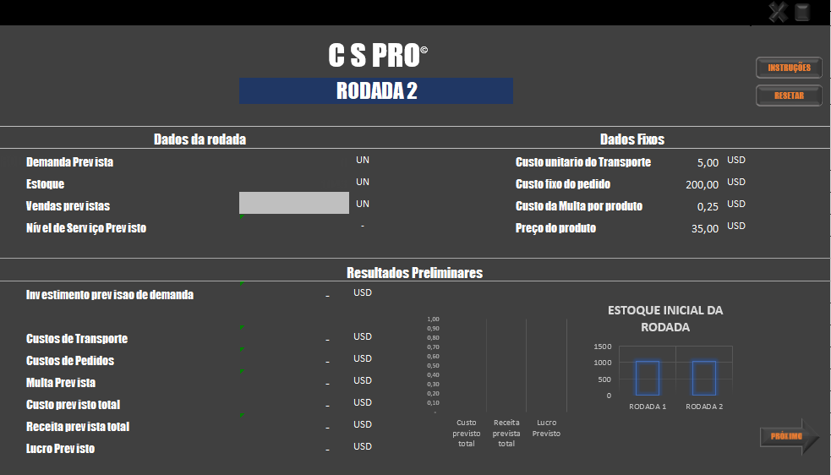

Fonte: Autores (2022)

A entradas dessa rodada são baseadas nos mesmos conceitos da primeira, onde o jogador deve tomar as sucessivas decisões conforme foi realizado e detalhadamente explicado anteriormente para rodada 1.

Figura 10 - Rodada 2 do Jogo CS PRO - Continuação

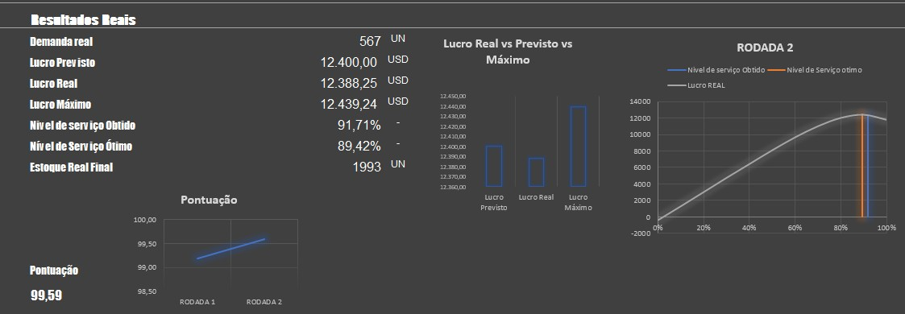

Fonte: Autores (2022)

É importante que ao longo das rodadas o jogador analise os resultados obtidos até o momento, para que se possa mensurar qual impacto do investimento em

previsão de demanda em seus dados, isto é, avaliar se o que foi investido nas primeiras rodadas foi suficiente para conseguir um bom nível de serviço e se é necessário fazer um outro investimento.

O mesmo raciocínio vale para os pedidos que vão ser feitos na rodada, o usuário deve avaliar o nível de estoque, a demanda e a relação da demanda prevista com a real. O nível de estoque e a demanda são praticamente autoexplicativos, no sentido de que precisa-se ter estoque para atender a demanda.

Já a diferença entre as demandas é algo que o usuário deve colocar sua atenção máxima para entender como está funcionando e variando a demanda. Antes de tomar suas decisões é importante avaliar o quanto foi investido e o quanto a demanda prevista divergiu do valor real, comparando os valores e utilizando os gráficos ao lado, é possível chegar num valor próximo do ideal.

* Rodadas 3 a 10

O jogo possui 10 rodadas ao total, os desenvolvedores entendem que essa é a quantidade de rodadas suficiente para ter a total experiência do jogo. Para as demais rodadas, deve-se realizar os mesmos procedimentos descritos para as Rodadas 1 e 2 nos parágrafos anteriores.

* Painel de Resultados

Ao final das rodadas, ao clicar na aba de “Painel de Resultados” o jogador se verá de frente para a tela abaixo, onde vão ver através de gráficos e indicadores, como foi o resultado final da partida. Aqui, os jogadores podem ver onde erraram e acertaram com muita clareza. Isto é, conseguem ver se investiram demais em uma rodada, se pediram poucos produtos, se o nível de serviço atendido foi suficiente etc. Ao final de cada jogo está tela será utilizada como modelo para a pessoa que aplicará o jogo poderá fazer um *Debriefing* com os jogadores para entender quais foram os pontos positivos e negativos durante o *game*. E além do comentar sobre o *game*, mostrar na prática que são situações que acontecem no dia a dia da empresa e alguém é responsável por tomar aquela decisão estratégica que afetará totalmente

a satisfação do seu cliente final.

A pontuação final é feita como uma média das pontuações das rodadas anteriores. Segue abaixo o cálculo feito na pontuação para uma rodada qualquer e o cálculo feito para pontuação final que é a média das rodadas.

𝑃𝑜𝑛𝑡𝑢𝑎çã𝑜 𝑅𝑛 = 1 − �

𝑁í𝑣𝑒𝑙 𝑆𝑒𝑟𝑣𝑠𝑠ç𝑜 Ó𝑡𝑠𝑠𝑚𝑜 − 𝑁í𝑣𝑒𝑙 𝑆𝑒𝑟𝑣𝑠𝑠ç𝑜 𝑂𝑏𝑡𝑠𝑠𝑑𝑜

�

𝑁í𝑣𝑒𝑙 𝑆𝑒𝑟𝑣𝑠𝑠ç𝑜 Ó𝑡𝑠𝑠𝑚𝑜

𝑃𝑜𝑛𝑡𝑢𝑎çã𝑜 𝑅𝑓𝑓𝑠𝑠𝑛𝑎𝑙 = ∑10

𝑁í𝑣𝑒𝑙 𝑆𝑒𝑟𝑣𝑆𝑆ç𝑜 Ó𝑡𝑆𝑆𝑚𝑜−𝑁í𝑣𝑒𝑙 𝑆𝑒𝑟𝑣𝑆𝑆ç𝑜 𝑂𝑂𝑏𝑡𝑆𝑆𝑑𝑜

1 1 − �

�

𝑁í𝑣𝑒𝑙 𝑆𝑒𝑟𝑣𝑆𝑆ç𝑜 Ó𝑡𝑆𝑆𝑚𝑜

Assim, o usuário durante o jogo poderá ver sua pontuação a cada rodada e, com isso, poderá entender também através da pontuação se suas decisões estão de acordo com o objetivo do *game*.

Falando um pouco sobre os gráficos do Painel de Resultados que auxiliam no entendimento do jogo, existem 8 gráficos e cada um deles com o objetivo diferente para demonstrar as jogadas feitas pelo usuário.

Abaixo encontra-se uma figura que mostra o Painel de Resultados que foi realizado ao final de um dos jogos que foi aplicado com alunos de Engenharia de Produção, os dados estão pequenos pois essa figura é apenas para referência, os dados podem ser consultados adiante no Apêndice D.

Figura 11 - Painel de Resultados

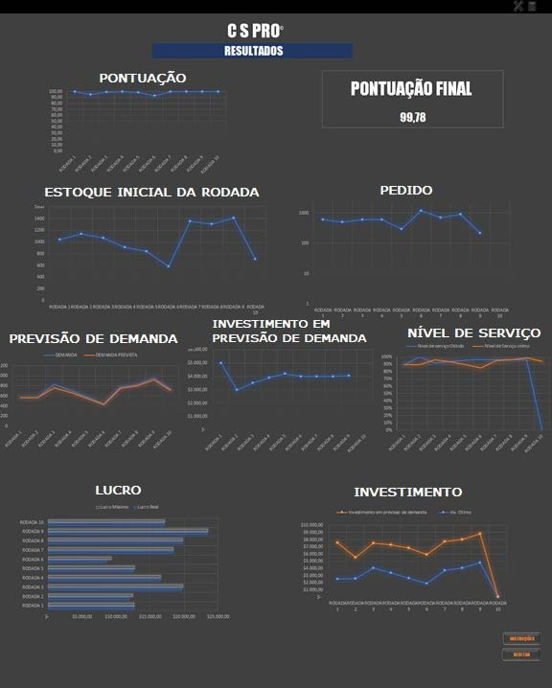

Fonte: Autores (2022) Quadro 10 - Definição de variáveis

|  |  |
| --- | --- |
| Pontuação | Média das Pontuações anteriores |

|  |  |
| --- | --- |
| Estoque Inicial da Rodada | Mostra sua variação de estoques iniciais |
| Pedido | Quantidade de vezes que foi realizado o pedido e ainda mostra a quantidade de produtos que foi feito no pedido. |
| Previsão da Demanda | Mostra o quão próximo ou distantes estão as demandas prevista e real  durante as rodadas. |
| Investimento em Previsão de demanda | Mostra o valor que o jogador fez de investimento por rodada. |
| Nível de Serviço | Mostra o quão próximo ou distantes estão as porcentagens de Nível de serviço obtido pelo jogador e o ótimo. |
| Lucro | Comparação entre o Lucro máximo e o Lucro real do jogador por cada rodada. |
| Investimento | Comparação entre o investimento em previsão de demanda feito pelo jogador e o ótimo por rodada. |

Fonte: Autores (2022)

* *Debriefing*

Ao final das dez rodadas os alunos eram direcionados ao painel de resultados e os desenvolvedores podiam analisar os resultados obtidos juntamente com os alunos, identificado os pontos que poderiam ter tido melhor desempenho ou estratégias diferentes, de maneira que fosse possível verificar se as decisões estavam alinhadas com os objetivos do jogo. A finalidade era permitir uma oportunidade de avaliação das decisões dos alunos com base na teoria estudada pelos desenvolvedores, propiciando uma aprendizagem com decisões equivocadas e um melhor modo de propor soluções as dificuldades inerentes à execução do jogo.

## Resultados

Este capítulo tem como objetivo mostrar as análises e as percepções dos resultados obtidos através da aplicação do jogo para diversos estudantes na área de Engenharia de Produção. Os resultados atingidos são de aplicações do jogo e da discussão *debriefing* que é implementada logo em seguida.

## Aplicação do Jogo

Antes do período de aplicação do jogo com os alunos foram realizados diversos testes com o professor e com o coorientador, sendo aplicados diferentes entradas a fim de simular os possíveis cenários e confirmar se as fórmulas estavam funcionando corretamente, fazer os últimos ajustes na planilha e garantir fluidez e dinâmica ao jogo, além disso, outros tópicos como a durabilidade ideal do jogo e se a teoria estava coerente foram avaliados.

Uma vez que o jogo estava rodando de forma apropriada, isto é, tempo de jogo definido e as fórmulas estavam funcionando de acordo com o previsto, foram agendadas 6 sessões com os alunos de engenharia para participarem do jogo individualmente ou em dupla. Os alunos eram todos acima do oitavo período da Engenharia de Produção e, portanto, tinham o total conhecimento sobre as noções inerentes ao jogo.

Ao todo foram 10 participações no jogo, sendo que 4 duplas participaram e além de conseguirem uma boa pontuação propiciaram boas discussões sobre o *game*, que só vieram a agregar conhecimento tanto para a dupla que estava jogando quanto para os desenvolvedores do jogo, mesmo conhecendo as dinâmicas e estratégias que deveriam ser adotadas fomos surpreendidos com os diferentes pontos de vista. As outras 2 participações foram individuais que também conseguiram boas pontuações, porém a troca de conhecimento foi mais intensa no final durante o *debriefing*.

A maioria dos jogos teve duração de noventa minutos considerando trinta minutos para a apresentação inicial do jogo e dos conceitos mais importantes do trabalho, bem como público-alvo, cenário e objetivo do jogo e sessenta minutos restantes para os alunos jogarem sob supervisão dos desenvolvedores, esse tempo total incluiu as eventuais pausas para sanar e esclarecer as dúvidas que foram

surgindo do decorrer do processo. No final da aplicação jogo, foi solicitado que os alunos respondessem individualmente a um questionário avaliativo conforme anexo no Apêndice A, com o intuito de gerar insumos para o trabalho e para entender se o jogo atendeu as expectativas de cada um, com essa ferramenta alguns *feedbacks* foram gerados de como foi a experiência e algumas sugestões de melhoria.

## Análise de Resultados

Uma vez que foram realizadas as aplicações do jogo aos alunos de graduação em Engenharia, foram levantados os dados abaixo a respeito de suas experiencias:

Gráfico 1 - Indicaria esse jogo para amigos de sua mesma área profissional?

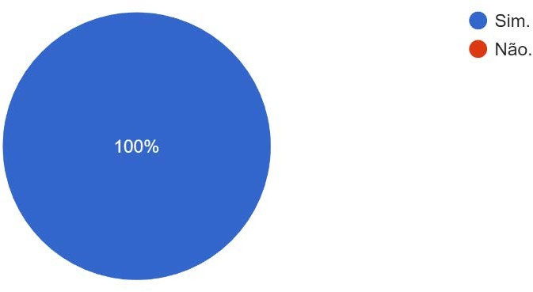

Gráfico 2 - O jogo agregou conhecimento em relação à indicadores e nível de serviço em logística?

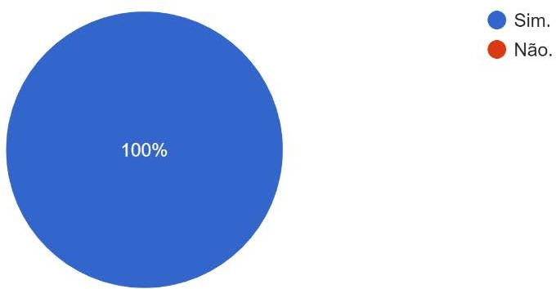

Quadro 11 - Respostas dissertativas pelos jogadores referentes ao gráfico 2

**Justifique sua resposta:**

**ALUNO**

|  |  |
| --- | --- |
| 1 | Interessante ver que nem sempre temos que olhar para um nível de serviço ótimo e sim  ver de que forma se lucra mais, se é necessário pedir ou não estoque, tendo estoque suficiente já e tentar analisar o valor investido durante as rodadas. |
| 2 | O jogo me fez pensar em como otimizar o nível de serviço aproximando o máximo  possível do nível ótimo. |
| 3 | Achei interessante como nossas decisões, tanto de investimento, compra de estoque contribuem para maximizar o lucro. É essencial encontrarmos um ponto ótimo nos  negócios em que estamos atuando |
| 4 | O Jogo trata de um fator fundamental da logística que é a previsão de demanda. Achei interessante como a simulação nos faz quebrar a cabeça e realmente pensar em qual a  melhor estratégia a ser adotada no decorrer das rodadas |
| 5 | Agregou muito em conhecimento e mostrou que nem sempre aquilo que parece óbvio  seria a melhor opção. |
| 6 | O jogo faz você pensar e refletir sobre as decisões tomadas. E também que nem sempre  investir muito em previsão de demanda é ideal. |
| 7 | Sim, através do jogo foi possível perceber as várias que afetam os níveis de serviço, e  como elas impactam no Lucro máximo, como o investimento inicial, quantidade de pedido entre outros. |
| 8 | Sim. O meu tcc também aborda como a alteração em uma variável é capaz de alterar todo o sistema. Legal ver uma outra visão sobre o assunto de uma forma mais didática. |
| 9 | Jogo bastante interessante e explorou bastante os conhecimentos da logística |
| 10 | Sim, aprendi muito. |

Gráfico 3 - Gostou da integração de um tema da Engenharia de Produção com Logística?

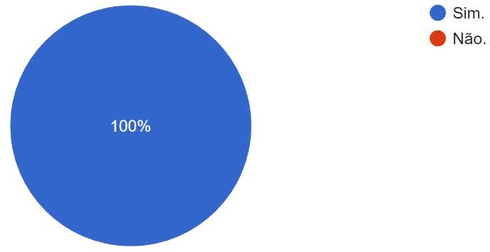

Quadro 12 - Respostas dissertativas pelos jogadores referentes ao gráfico 3

|  |  |
| --- | --- |
| **ALUNO** | **Justifique sua resposta:** |
| 1 | Particularmente gosto dessa área de logística e sendo um jogo, fica mais dinâmico e  divertido. |
| 2 | A meu ver a logística está diretamente relacionada à engenharia de produção. |

|  |  |
| --- | --- |
| 3 | É mais uma área de engenharia de produção que é pouco utilizada, a logística, mas  essencial em qualquer negócio |
| 4 | São dois temas que estão muito ligados mesmo |
| 5 | Um jogo atrativo para quem gosta de desafios. Estimulando o racional da logística. |
| 6 | Sim, a logística é um tema atual no mundo globalizado e da indústria 4.0. |
| 7 | Sim, com o jogo fica mais fácil e divertido de entender sobre a temática. |
| 8 | A logística é um tema pouco abordado em engenharia de produção, porém foi bastante  exemplificado através do *Game*. |
| 9 | A logística é um tema de fundamental importância para todas as empresas. |
| 10 | As áreas se relacionam. |

Gráfico 4 - Quantas rodadas você considera ideal para aprendizagem dos conceitos do jogo?

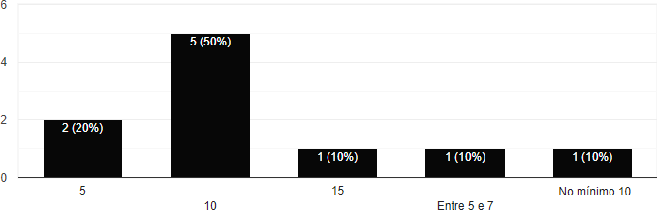

Quadro 13 - Respostas dissertativas pelos jogadores referentes ao gráfico 4

|  |  |
| --- | --- |
| **ALUNO** | **Justifique sua resposta:** |
| 1 | Particularmente gosto dessa área de logística e sendo um jogo, fica mais dinâmico e  divertido. |

|  |  |
| --- | --- |
| 2 | na metade do jogo você vai sacando algumas coisas, mas não o ponto chave. Acredito que  precisaria de mais umas rodadas para realmente fortalecer as ideias e testes. |
| 3 | Acredito que as primeiras 3 rodadas já dão uma boa noção do jogo, mais umas 2 para  testar o que foi pensado. Mais do que isso é só confirmação das sacadas que tivemos. |
| 4 | No início você não tem noção de como as decisões impactam o lucro, quando mudamos o  valor investido e a quantidade de compra de estoque, o entendimento fica bem mais claro. |
| 5 | Quando joguei, acabou que demorou cerca de 1h (isso considerando que tivemos que tomar conhecimento das regras e afins, além de toda a parte intelectual de definir a estratégia), creio que um número menor de rodadas tornaria o processo como um todo mais rápido, apesar disso, não pode ser um número de rodadas muito reduzido para que a aleatoriedade nos valores possa variar o suficiente para que a pessoa precise mudar de estratégia ao se deparar com diferentes cenários, creio que entre 5 e 7 rodadas seriam  suficientes para isso |
| 6 | Na minha participação do jogo foi a quantidade ideal para entender toda a dinâmica do  jogo que foi proposto com a quantidade de variáveis percebidas. |
| 7 | O número de rodadas adotado foi ideal, deu tempo de entender o conceito do jogo sem  ficar maçante. |
| 8 | As 10 rodadas do jogo achei perfeita para a aprendizagem, as três primeiras serviram para entender como o jogo o funciona, as demais serviram para montar a estratégia segundo os  conceitos aprendidos em sala de aula, para obter uma boa pontuação. |
| 9 | Começamos a pegar o jeito na 5 rodada e as posteriores serviram como embasamento do conhecimento adquirido. |
| 10 | A partir da 5 rodada começamos a entender o jogo, mas são necessárias 10 |

Gráfico 5 - Sua sensação ao final do jogo, foi:

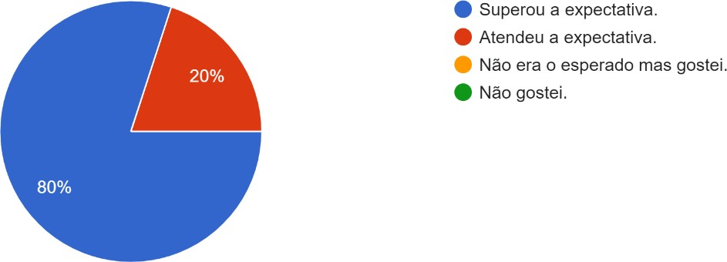

Gráfico 6 - Mesmo sendo um jogo de aprendizagem, com o objetivo didático.

Você conseguiu se divertir durante o processo?

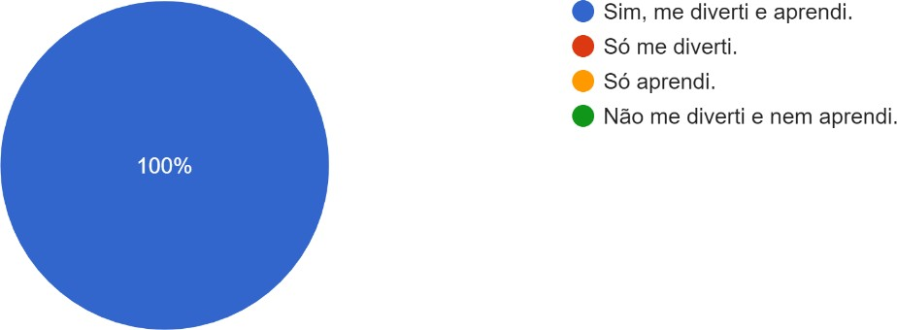

Gráfico 7 - Qual era o valor médio a ser investido em previsão de demanda?

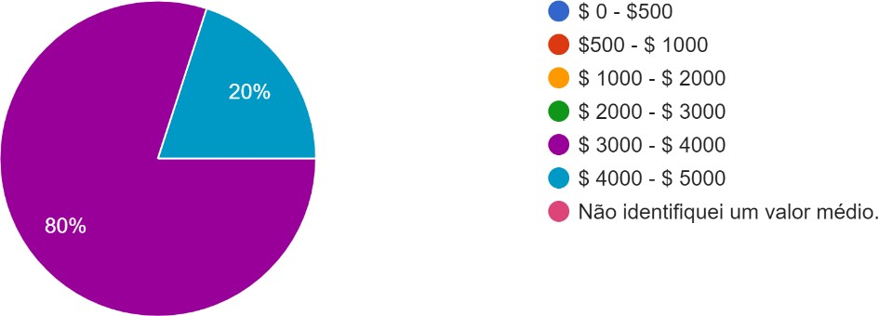

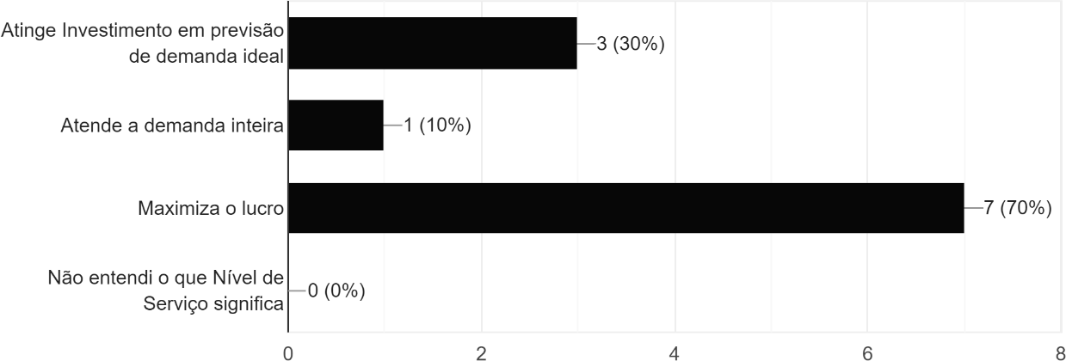Gráfico 8 - Após sua experiência no CS PRO você diria que o Nível de Serviço mais adequado é aquele que:

Quadro 14 - Respostas dissertativas pelos jogadores

|  |  |
| --- | --- |
| **ALUNO** | **Qual foi o principal aprendizado que você tirou do jogo?** |
| 1 | De ter atenção voltada para alguns pontos do jogo e não somente um. E que nem sempre um serviço ótimo, seja ótimo. |
| 2 | Que o objetivo final de uma empresa é sempre maximizar o lucro. |
| 3 | Maior investimento não significa maior lucro |
| 4 | A questão de que é mais lucrativo para a empresa não atender a 100% da demanda. Lógico que existem outros fatores a serem considerados além do lucro, como a confiança dos clientes por exemplo, mas é algo interessante de se pensar, além de não ser algo muito intuitivo, o jogo apresenta essa questão de uma forma muito didática ainda na primeira  rodada e faz com que essa informação seja utilizada ao longo de todas as rodadas, servindo como um exercício de reforço. |
| 5 | Que aumentar o lucro é melhor do que aumentar o faturamento. |

|  |  |
| --- | --- |
| 6 | Para maximizar o lucro é necessário investir a quantia certa em previsão de demanda. |
| 7 | Que para máxima o Lucro, devemos levar em consideração o investimento inicial, a previsão da demanda, bem como o custo de transporte, o custo de oportunidade entre  outros. |
| 8 | Que não necessariamente precisamos atender toda a demanda porque atingir o objetivo |
| 9 | Para atingir o lucro máximo não é preciso atender toda a demanda prevista. |
| 10 | Gerenciar a demanda, entender que depois de um valor de investimento o lucro começa a  decrescer. |

Gráfico 9 - Quais disciplinas da Engenharia de Produção você considera que o jogo esteja relacionado?

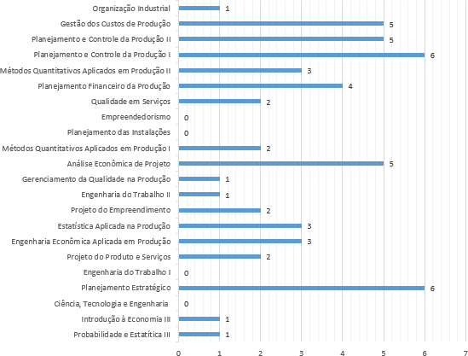

Quadro 15 - Respostas dissertativas pelos jogadores

|  |  |
| --- | --- |
| **ALUNO** | **Gostaria de fazer sugestões de melhoria?** |
| 1 | Melhorar o tamanho das letras. Parabéns para dupla!! :) |
| 2 | Adorei ter tempo livre para poder pensar com calma em tudo. Acho que todo mundo poderia ter tempo para tirar o melhor de si. Limitar seria bom só quando as pessoas  estivessem em looping sem ir a lugar algum. |
| 3 | Sem sugestões |
| 4 | Inserir a depreciação de estoque ou o custo de manutenção em estoque poderia ter um impacto totalmente diferente na estratégia a ser adotada. Entendo que seja um projeto mais focado em um conceito específico e que por conta disso vocês não tenham considerado todas as variáveis, mas a falta desse custo especificamente tem um impacto muito grande no resultado a ser obtido, uma vez que é possível encomendar altas quantidades do produto  e mantê-los em estoque, reduzindo os gastos com encomendas por algumas rodadas, o que |

|  |  |
| --- | --- |
|  | na maioria das vezes não se aplica na realidade, visto que hoje se fala muito sobre redução de estoques, sistemas de produção Just-in-time e produção puxada. Aqui deixo só um adendo porque não sabia onde colocar essa informação... Eu estudei em outra faculdade e por isso minhas matérias possuem nomes diferentes das de vocês, sendo assim, não sei o que vocês deram em algumas dessas matérias aí, então marquei apenas as que consegui identificar alguma ligação como que tive. Eu acrescentaria "Logística" à lista de matérias que se beneficiariam com esse jogo, mas não sei se vocês deixaram de fora por ser algo extremamente óbvio ou se tem algum nome diferente na UERJ que eu não consegui  identificar... Enfim, deixo aqui meus parabéns à dupla, o jogo foi top demais |
| 5 | Para deixar de uma forma a melhorar a dinâmica do jogo adicionaria uma segunda dupla  para gerar uma competição amistosa e tornar o jogo ainda melhor. |
| 6 | Não. |
| 7 | Está perfeito |
| 8 | . |
| 9 | Nenhuma. |
| 10 | Achei que o estoque poderia depreciar, mas gostei muito! |

As respostas do questionário sugerem que os alunos apreciaram a experiencia com o jogo e que indicariam para outros colegas da engenharia, as respostas discursivas permitem concluir que os conceitos foram tratados de forma eficiente uma vez que as palavras chaves foram destacadas de maneira correta, além disso, os alunos afirmaram que o jogo promove de forma dinâmica e divertida conceitos aderentes à Engenharia de Produção como Logística e Nível de Serviço.

## CONCLUSÃO

Neste capítulo, o objetivo é discutir sobre os resultados do projeto e se os objetivos foram alcançados com sucesso. Ainda serão apresentadas sugestões de melhorias e pesquisas futuras que venham a agregar valor para o trabalho feito no jogo do C S PRO.

## Objetivos Atingidos

O objetivo desse Projeto de Graduação era desenvolvimento de um Jogo educacional sobre Nível de Serviço Logístico denominado C S PRO que englobava outros temas como Satisfação dos Clientes e Indicadores.

O resultado do projeto foi um jogo em versão *online* que demonstrou ser uma ferramenta capaz de simular cenários empresariais onde os usuários serão submetidos às tomadas de decisões estratégicas. De forma que através da dinâmica do jogo e de maneira lúdica os alunos sejam submetidos a conceitos complexos inerentes à Gestão empresarial cotidiana.

As partidas foram divertidas e ativas, onde os alunos usaram seus conhecimentos prévios em engenharia e outras ferramentas para conseguir avaliar seu próprio desemprenho tais como calculadoras e blocos de notas. Tal imersão dos participantes sugere que estavam atentos e desafiados pelo proposito do jogo, gerando inclusive competitividade ainda que não fossem submetidos à rankings ou outros grupos.

Os conceitos principais do jogo foram destacados e mostrados durante o jogo, tais como: Demanda, Nível de Serviço, Estoque, "Curva S" (Ballou,2006), investimento, pedido e Lucro. Dessa forma, foi possível perceber que os alunos estavam interessados e buscando aprimorar os conhecimentos no jogo através das rodadas afim de para criar uma linha de raciocínio adequado ao jogo, isso é, tomando decisões com intuito de gerar lucro máximo a cada rodada.

## Sugestões a trabalhos futuros

O questionário respondido pelos jogadores sugere algumas possibilidades de melhorias que podem gerar variações caso sejam realizadas inclusões de novos conceitos tais como depreciação do estoque, além disso, foi ressaltado que o jogo poderia ter sido aplicado em um grupo maior para gerar competitividade entre os alunos.

A seguir algumas sugestões para trabalhos futuros:

* + - Desenvolvimento de eventos aleatórios que demandem tomadas de decisões diferentes aos padrões, permitindo que os

jogadores reflitam sobre tais condições simulando um ambiente empresarial com problemas cotidianos.

* + - Desenvolver a pontuação mais rebuscada correlacionando-a com as decisões tomadas de investimento/pedido acrescentando pontuação extra ao jogador que fizer pedidos estratégicos ou buscar variar o investimento a fim de encontrar o ponto ótimo.
    - Aumentar o custo do pedido para que o impacto seja mais bem observado na pontuação final dos jogadores, já que a quantidade de itens pedidos não impacta no custo.
    - Agregar depreciação ou custo de estoque em desuso para que os jogadores tenham que tomar decisão em como manter o estoque ideal.
    - Desenvolver cenários diversificados como empresas de serviço ao invés de produto, materiais/serviços diversificados seja em relação ao custo, estoque etc., empresas que vendam produtos perecíveis, pedidos que demorem mais de uma rodada para complementarem o estoque.
    - Adicionar outros indicadores além da previsão de demanda, como por exemplo taxa de retorno/fidelização, percentual de pedidos completos, precisão dos pedidos enviados, porcentagem de itens fora do estoque sobre o total de itens estocados, número de pedidos com problemas, percentual de pedidos que geram insatisfação de clientes, custo incorrido para correção dos problemas, entre diversos outros.
    - Ao decorrer das jogadas alguns alunos acreditavam que suas decisões deveriam ser tomadas com base no caixa disponível, quando na verdade as ações eram analisadas sob a ótica do lucro e não da disponibilidade real dos recursos financeiros. Para os próximos trabalhos, incluir um caixa poderia agregar complexidade ao jogo.
    - Gerar uma bonificação na pontuação dos alunos que conseguirem atingir o nível de serviço ótimo.

## Considerações Finais

Através de diversos conceitos da Engenharia de Produção foi possível transmitir conhecimentos específicos e complexos por meio de jogos educacionais didáticos e divertidos, tais como Nível de Serviço, Satisfação do Cliente, Indicadores e Logística. Nos cenários do jogo os alunos foram submetidos à experiencias muito próximas da realidade, que promovem uma interdisciplinaridade dos conceitos.

Ao longo da revisão bibliográfica pode-se observar que os jogos são ferramentas aplicadas ao ensino desde os tempos primórdios, porém devido aos últimos acontecimentos em decorrência da pandemia gerada pelo vírus COVID-19 o estudo à distância e utilizando ferramentas *online* teve uma aderência extremamente significativa, consequentemente, fazendo o uso dos jogos simuladores capazes de transmitir conhecimento, diversão, desafios e inovação.

Ainda a respeito do tema do jogo, foi possível observar que os alunos tiveram uma experiencia divertida e alcançaram entendimento a respeito dos complexos conceitos discutidos, no *debriefing* os participantes puderam analisar seus resultados e sob o prisma dos conceitos introduzidos pelos desenvolvedores entenderam os impactos das aplicações dos conceitos em um ambiente empresarial.

## REFERÊNCIAS

Antunes, C. (1937). Jogos para a estimulação das múltiplas inteligências / Celso Antunes. - Petrópolis, RJ : Vozes, 2011. Bibliografia: ISBN 978-85-326-4216-5-Edicao digital

BALLOU, R. H. Gerenciamento da Cadeia de Suprimentos: Planejamento, Organização e Logística Empresarial. 4. ed., Porto Alegre: Bookman, 2001, 532p.

BALLOU, R. H. Gerenciamento da cadeia de suprimentos/logística empresarial. Porto Alegre: Bookman, 2006.

BROWN, Tim, design thinking. Harvard Business Review: How to deliver a great plan, [s. L.], v. 1, 2015.

BOWERSOX, D.; CLOSS, D. Logística empresarial: o processo de integração da cadeia de suprimento. São Paulo: Atlas, 2001.

CHRISTOPHER, M.; Logística e gerenciamento da cadeia de suprimentos. São Paulo: Pioneira, 1997. 240 p.

CHRISTOPHER, M. Logística e gerenciamento da cadeia de suprimentos. 2ª Edição. São Paulo: Pioneira, 2007.

Crawford, C. (1982). The Art of Digital Game Design, Washington State University, Vancouver, 1982

CORRÊA, H. L.; CAON, M. Gestão de serviços: lucratividade por meio de operações e de satisfação dos clientes. São Paulo: Atlas, 2012. 475 p.

DAVIS, B.R.; MENTZER, J.T. Logistics service driven loyalty: an exploratory study. Journal of Business Logistics, vol. 27, n.2, pg. 53-73, 2006

DAVIS, Morton D. Teoria dos Jogos: uma introdução não-técnica. São Paulo: Cultrix, 1973.

DORNIER, P. P.; ERNEST, R.; FENDER, M.; Kouvelis, P. Logística e operações globais. São Paulo: Atlas, 2000. 721 p.

ELGOOD, C. Handbook of management games. 4.ed. Aldershot: Gower, 1988. 353p.

FLEURY, P. F; WANKE, P.; FIGUEIREDO, F. K. Logística empresarial: a perspectiva brasileira. São Paulo:Atlas, 2008. 369 p.

FORTALEZA, S.M; CONSOLARO, M.M (2011). Estimulação das múltiplas inteligências por meio de jogos educativos em crianças da 3a série, Faculdade de Ciências e Letras – UNESP – Campus de Assis.

GRAMIGNA, Maria Rita Miranda. Jogos de Empresa. São Paulo: Makron Books, 1993

Grando, Regina Célia. G764c O conhecimento matemático e o uso de jogos na sala de aula / Regina Célia Grando. -- Campinas, SP : [s.n.], 2000.

Goldschmidt (1977) - Revista de Administração de Empresas. Volume: 57, Número: 3, Publicado: 2017

GONÇALVES, Helmer José. Fidelização de Clientes. Porto Alegre, 2007. Trabalho de Conclusão de Curso (Especialização em Administração), Programa de Pós-Graduação em Administração.Universidade Federal do Rio Grande do Sul, 2007.

HIJJAR, M. F.; GERVÁSIO, M. L.; FIGUEIREDO, K. F. Mensuração

do desempenho logístico e o modelo World Class Logistics: parte 1 e 2. Artigos do Instituto de Logística e Supply Chain – ILOS, 2005. Disponível em:

<MENSURAÇÃO DE DESEMPENHO LOGÍSTICO E O MODELO WORLD CLASS

LOGISTICS – PARTE 1 - ILOS - Especialistas em Logística e Supply Chain>, acesso em 26 de outubro de 2021.

HUIZINGA, J. Homo Ludens: o jogo como elemento da cultura. 2. ed. Tradução João Paulo Monteiro. São Paulo: Perspectiva, 1990. 236p.

INDÚSTRIA AEROESPACIAL CANADENSE. Análise de indicadores chave de desempenho da indústria aeroespacial canadense. Disponível em: . Acesso em: 29 abr. 2010

Juul, J., Half-Real: Video Games between Real Rules and Fictional Worlds, The MIT Press, 2005, ISBN: 0262101106

KOPITTKE, Bruno H. Jogos de empresa: novos desenvolvimentos. Florianópolis: EPS/UFSC, 1992. p.4.

KOTLER, Philip – Administração de Marketing, Tradução Bazán Tecnologia e Lingüística; revisão técnica Arão Sapiro. 10ª Edi.,7ª reimp. São Paulo: Prentice Hall, 2000.

KOTLER, Philip e ARMSTRONG, Gary. Princípios de Marketing. 9. ed. São Paulo: Prentice Hall, 2003.

LAMBERT, D. M, STOCK J. R, VANTINE J. G. Administração estratégica de logística. São Paulo: Ed. Brasil Graphics, 1999

LAURIANE, Correa. Et al. O Uso do Design Thinking no Apoio ao Desenvolvimento de software: Um Estudo de Caso no Contexto de Academias de musculação.

Dezembro, 2018.

MARCHESINI, M. M. P.; ALCÂNTRA, R. L. C. Conceituando o serviço logístico e seus elementos. Revista de Ciência & Tecnologia

MEIRIM, H. As atividades primárias da logística. Disponível em:

<<http://www.administradores.com.br/artigos/negocios/as-atividades-primarias-> dalogistica/14168/>. 2018.

Miyashita, Ricardo. Elaboração e uso de um jogo de Logística/ Ricardo Miyashita. Rio de Janeiro: COPPEAD, 1997. viii, 88 p. il.

NETO, E. R. Laboratório de matemática. In: Didática da Matemática. São Paulo: Ática, 1992. 200p. p. 44-84.

NOVAES, A.G. Logística e gerenciamento da cadeia de distribuição: estratégia, operação e avaliação. Rio de Janeiro: Elsevier, 2004, 408 p

OLIVEIRA, J. L. R. de; OLIVEIRA, S. L. de. Logística de distribuição e controle de estoques em uma distribuidora de medicamentos. Revista Produção *Online*, v.5, n.3, set. 2005.

OLIVEIRA, M. A.; SAUAIA, A. C. A. Impressão docente para aprendizagem vivencial: um estudo dos benefícios dos Jogos de Empresas. Administração: Ensino e Pesquisa, v. 12, n. 3, p. 355-391, 2011.

PASSOS, Marcelo O.; NAKABASHI, Luciano. Evolução da Teoria dos Jogos e a sua Incorporação pela Teoria Neoclássica. Curitiba: UFPR: 2002 PINHEIRO, Juliano Lima. Mercado de Capitais: fundamentos e técnicas. São Paulo: Atlas, 2006

PEREIRA, S. RODRIGUEZ, C., SOUZA, G., FREITAS, L. Diagnóstico logístico no varejo: verificação do uso de indicadores logísticos nas empresas supermercadistas de Belém. Fortaleza: ENEGEP. 2006. Disponível em: . Acesso em: 9 abr. 2010.

REIS, Manoel de Andrade e Silva. O DESAFIO da logística. Intermanagers. São Paulo, 07 jul. 2000. Disponível em: < [http://www.intermanagers.com.br](http://www.intermanagers.com.br/)>

R. C. S. Janicas, “Contribuições dos cenários com Debriefing no processo ensino aprendizagem de graduandos de enfermagem” Trabalho de conclusão de curso, SP, 2016.

SAUAIA, A. C. A. Jogos de empresas: aprendizagem com satisfação. Revista de Administração. São Paulo: v.32, n.3, p.13-27, 1997.

SAUAIA, A. C. A. Jogos de empresas: tecnologia e aplicação. Dissertação (Mestrado em Administração) – Departamento de Administração da FEA/USP. São Paulo: Universidade de São Paulo, 1989.

SHARMA, A., GREWAL, D.; LEVY, M. The customer satisfaction/logistics interface. Journal of Business Logistics, v. 16, n. 2, p. 1-21, 1995.

SHARMA, A.; LAMBERT, D. M. Segmentation of markets based on customer service. International Journal of Physical Distribution and Logistics Management, v. 24, n. 4, p. 50-58, 1994

Soledade, M. P., Freitas, R. S., Peres, S. M., Fantinato, M., Steinbeck, R., and Araujo,

U. F. (2013). Experimenting with design thinking in requirements refinement for a learning management system. p. 182–193.

TANABE, M. Jogos de Empresas. São Paulo, 1977. Dissertação (Mestrado em Administração), Faculdade de Economia, Administração e Contabilidade, Universidade de São Paulo.

Tschimmel, K. (2012). Design thinking as an effective toolkit for innovation. In Proceedings of the ISPIM Conference: Action for Innovation from Experience, pages 1–20, Barcelona

V. C. L. Vargas, “Uma extensão do Design Thinking Canvas com foco em Modelos de Negócios para a Indústria de Games,” Master’s thesis, Universidade Federal de Pernambuco, Jul. 2015.

YEVDOKYMENKO, N.; Antecedentes e Consequências de Orientação para o Mercado. Dissertação de Mestrado em Administração. Programa de Pós graduação da Universidade Autónoma de Lisboa, 2013.

## APÊNDICE A – QUESTIONÁRIO DE AVALIAÇÃO DO JOGO

1. Indicaria esse jogo para amigos de sua mesma área profissional? ( ) Sim

( ) Não

1. O jogo agregou conhecimento em relação à indicadores e nível de serviço em logística?

( ) Sim

( ) Não

1. Gostou da integração de um tema da Engenharia de Produção com Logística?

( ) Sim

( ) Não

1. Quantas rodadas você considera ideal para aprendizagem dos conceitos do jogo? 5- Sua sensação ao final do jogo, foi:

( ) Superou a expectativa. ( ) Atendeu a expectativa.

( ) Não era o esperado, mas gostei. ( ) Não gostei.

1. Mesmo sendo um jogo de aprendizagem, com o objetivo didático. Você conseguiu se divertir durante o processo?

( ) Sim, me diverti e aprendi. ( ) Só me diverti.

( ) Só aprendi.

( ) Não me diverti e nem aprendi.

1. Qual era o valor médio a ser investido em previsão de demanda? ( ) $ 0 - $500

( ) $500 - $ 1000

( ) $ 1000 - $ 2000 ( ) $ 2000 - $ 3000 ( ) $ 3000 - $ 4000 ( ) $ 4000 - $ 5000

( ) Não identifiquei um valor médio.

1. Após sua experiência no CS PRO você diria que o Nível de Serviço mais adequado é aquele que:

( ) Atinge Investimento em previsão de demanda ideal ( ) Atende à demanda inteira

( ) Maximiza o lucro

( ) Não entendi o que Nível de Serviço significa

1. Qual foi o principal aprendizado que você tirou do jogo?
2. Quais disciplinas da Engenharia de Produção você considera que o jogo esteja relacionado?

( ) Probabilidade e Estatística III ( ) Introdução à Economia III

( ) Ciência , Tecnologia e Engenharia ( ) Planejamento Estratégico

( ) Engenharia do Trabalho I

( ) Projeto do Produto e Serviços

( ) Engenharia Econômica Aplicada em Produção ( ) Estatística Aplicada na Produção

( ) Projeto do Empreendimento ( ) Engenharia do Trabalho II

( ) Gerenciamento da Qualidade na Produção ( ) Análise Econômica de Projeto

( ) Métodos Quantitativos Aplicados em Produção I ( ) Planejamento das Instalações

( ) Empreendedorismo

( ) Qualidade em Serviços

( ) Planejamento Financeiro da Produção

( ) Métodos Quantitativos Aplicados em Produção II ( ) Planejamento e Controle da Produção I

( ) Tópicos Especiais em Produção

( ) Gestão Financeira da Produção

( ) Aspectos Humanos nas Organizações

( ) Planejamento e Controle da Produção II ( ) Informações Gerenciais Integradas

( ) Gestão dos Custos de Produção ( ) *Marketing* na Produção

( ) Organização Industrial

1. Gostaria de fazer sugestões de melhoria?

## APÊNDICE B – INSTRUÇÕES DO JOGO

O jogo CS PRO é um jogo de estratégia empresarial em que dificilmente um jogador conseguirá ganhar confiando apenas na própria sorte. Estratégia e conhecimento são fundamentais para quem quer sair vencedor. Ao jogador cabe somente um objetivo: Alcançar o lucro máximo em cada rodada que resultará no nível de serviço ótimo ao cliente. Entender o objetivo tornará mais fácil seu sucesso.

COMPONENTES DO JOGO:

- Arquivo Excel CAPA:

A capa permite acesso às instruções do jogo, iniciar a Rodada ou resetar os dados manualmente, para isso utilize os botões inferior "INSTRUÇÕES"/"JOGAR" e/ou o botão lateral "RESETAR".

O jogo sempre inicia resetado, não sendo necessário repetir esse procedimento e as instruções ficarão disponíveis para consulta em todas as Rodadas do jogo.

RODADAS 1 - 10:

As Rodadas 1 a 10 são muito semelhantes entre si, possuem botões onde:

* 1. - O jogador pode resetar a rodada manualmente - para isso clique no botão superior "RESETAR".
  2. - O jogador pode consultar as instruções do jogo - para isso clique no botão superior "INSTRUÇÕES".
  3. - O jogador pode rolar entre as telas - para isso clique no botão inferior "PRÓXIMO"/ "VOLTAR".

O JOGO:

O CS PRO simula um ambiente empresarial onde o jogador deverá tomar decisões estratégicas que visem maximizar os lucros da empresa com base no Serviço ao Cliente, que está relacionado a quantidade de demanda que conseguirá atender.

Como na maioria dos negócios o CS PRO necessita de um investimento inicial para custear infraestrutura, aquisição de bens materiais como computadores, móveis, veículos, e com as operações iniciais da empresa como *marketing*, treinamentos etc. É possível inferir que para se alcançar um número maior de Nível de Serviço será necessário um aporte maior de investimento inicial para suportar essa demanda.

Na primeira Rodada a informação de demanda será disponibilizada e o jogador decidirá quanto dessa demanda irá atender, ou seja, qual Nível de Serviço deseja alcançar. Nas Rodadas posteriores o jogador deverá investir em previsão de demanda, uma empresa que deseja ser competitiva entende que investir não é opcional, o objetivo é entender como utilizar esse artifício para obter dados mais próximos da realidade, a opção de investimento em previsão de demanda da rodada

"n+1" ocorre ao final da rodada "n" e ainda que o tomador de decisão possa deliberadamente escolher quanto investir, existe um valor ótimo para investimento.

OBS:

Só é permitido investir em previsão de demanda uma vez por rodada, após

confirmada a informação não haverá possibilidade de alteração.

O estoque varia conforme a demanda e a realização de novos pedidos de produtos, os pedidos referentes às próximas rodadas deverão ser realizados ao final da rodada anterior, por exemplo o pedido referente à rodada "n+1" deve ocorrer ao final da rodada "n" e os custos atribuídos aos mesmos impactam a receita da rodada "n".

Como o nível de serviço simulado no CS PRO está relacionado à capacidade de operação e atendimento da demanda, caso o nível de serviço configurado pelo jogador não atenda à demanda total, incidirá uma multa referente aos clientes insatisfeitos que não foram atendidos, esse custo será computado na mesma rodada.

Os resultados preliminares variam de acordo com as vendas previstas pelo jogador.

Os resultados reais podem ser consultados na próxima tela e confrontam o Real vs o Previsto, o relatório demonstra a demanda real, o lucro previsto obtido com base nas vendas realizadas, o lucro real e o lucro máximo, bem como o Nível de Serviço obtido e o Ótimo que poderia ter sido atingido caso as decisões ótimas tivessem sido tomadas. Em seguida é informado o estoque ao final da rodada e a pontuação. Conforme informado, existe um valor de investimento ótimo, que gera uma demanda prevista igual ou muito próxima à real, que alcança o lucro máximo, o objetivo do jogador, é alcançar o lucro máximo entendendo como usar o investimento a seu favor.

Por fim, ao final de cada rodada o jogado poderá informar quantos pedidos fará para atender à próxima demanda, essa decisão deve ser tomada com base no estoque atual e demanda futura. O pedido da rodada "n+1" deverá ser realizado na rodada "n".

Para ser direcionado a próxima rodada o jogador deverá clicar no botão lateral "PRÓXIMA RODADA".

Os gráficos servem de referência para saber quão distante o jogador está de seu objetivo.

Bom divertimento!

**APÊNDICE C – APRESENTAÇÃO *POWER POINT* DO JOGO**

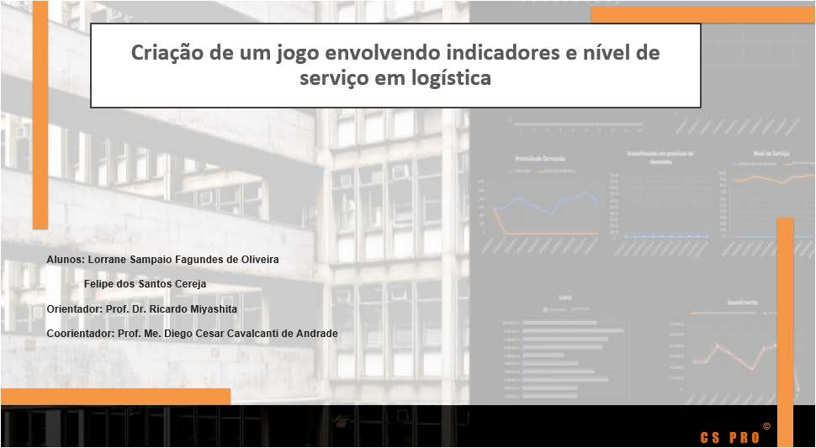

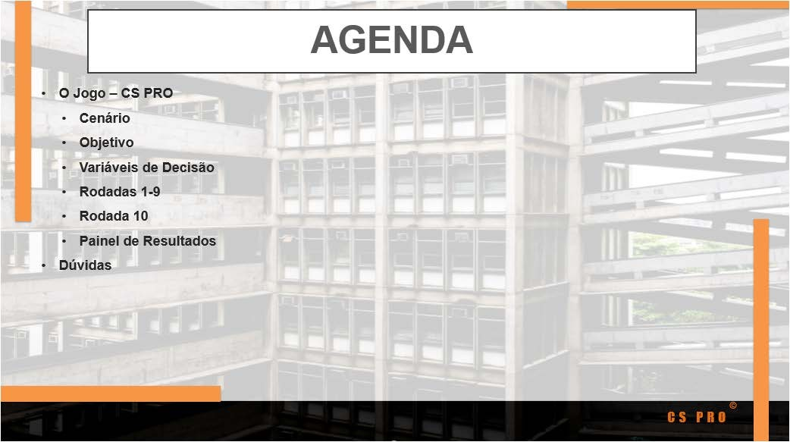

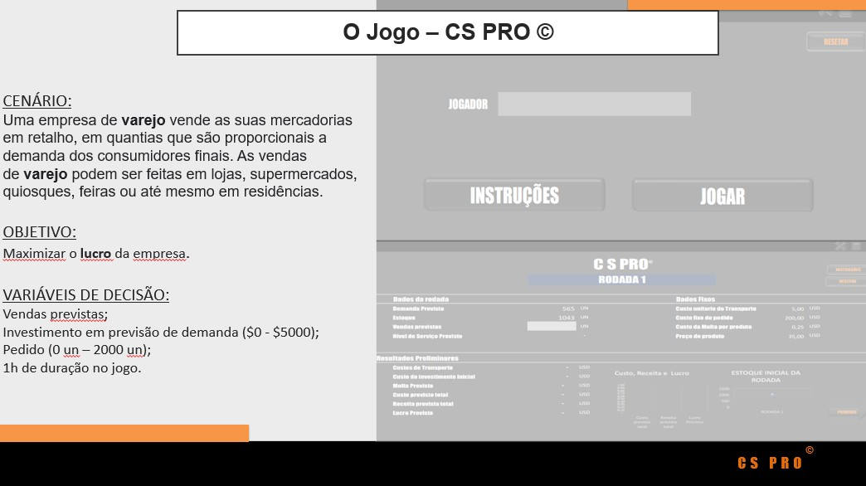

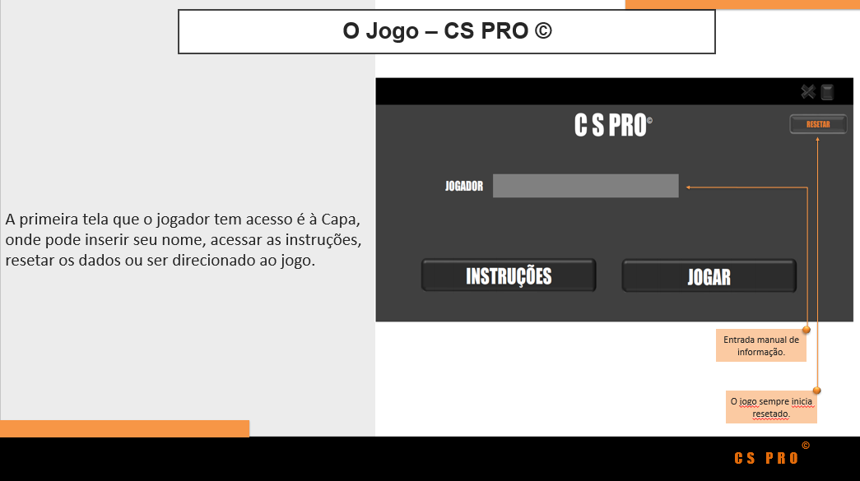

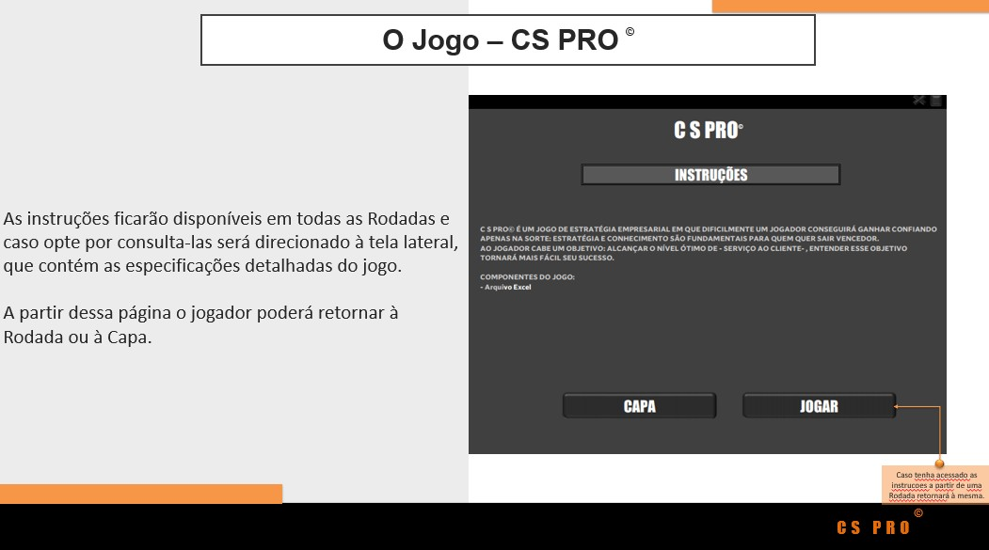

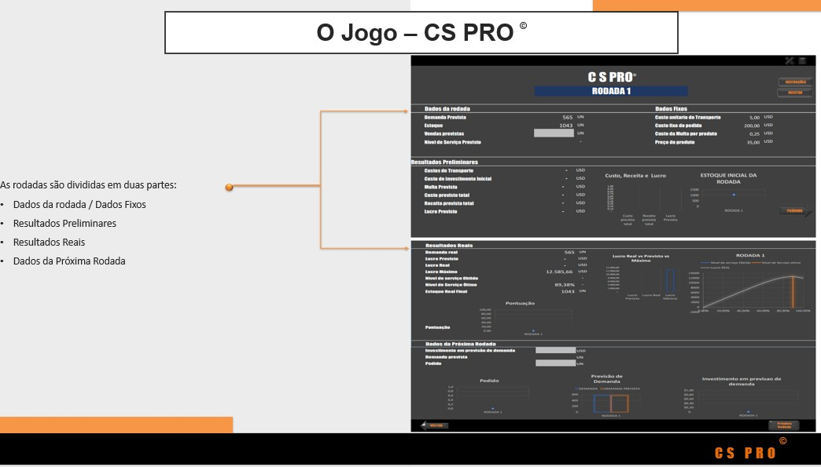

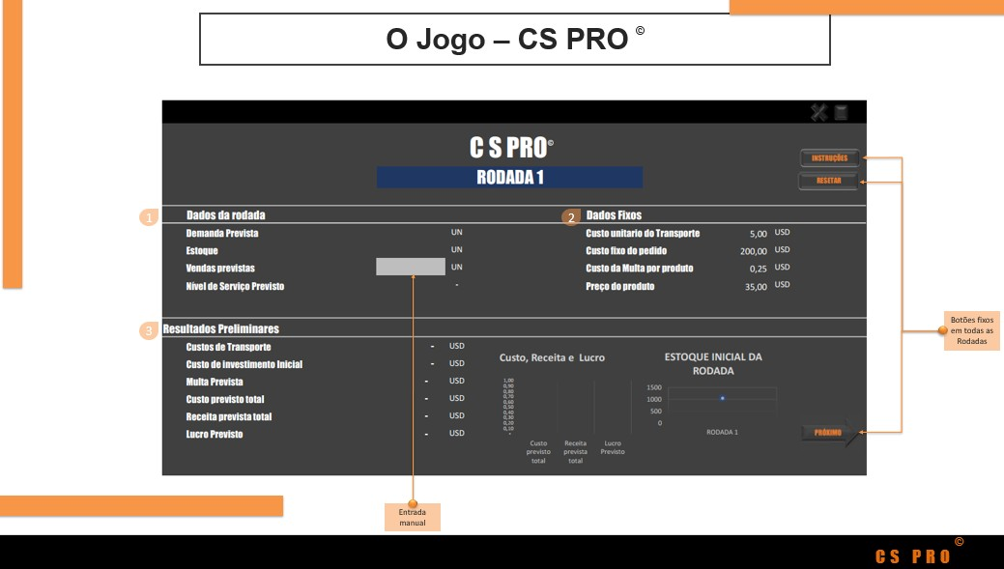

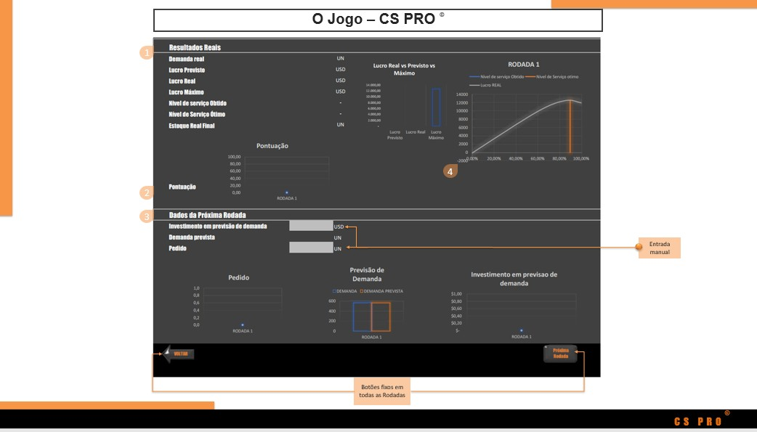

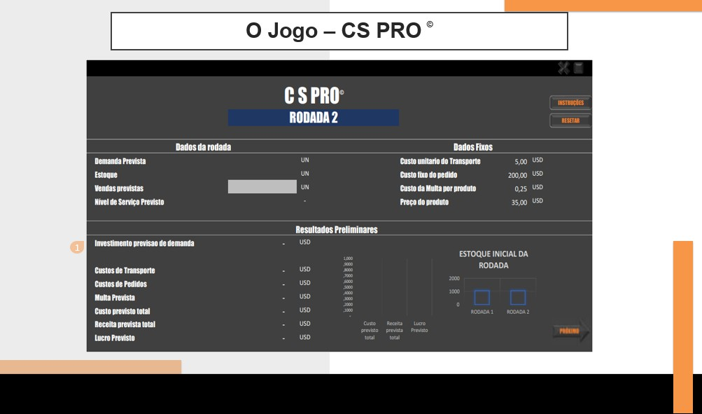

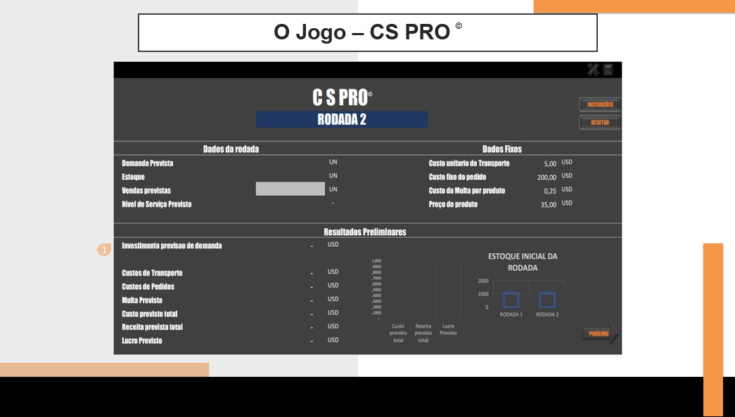



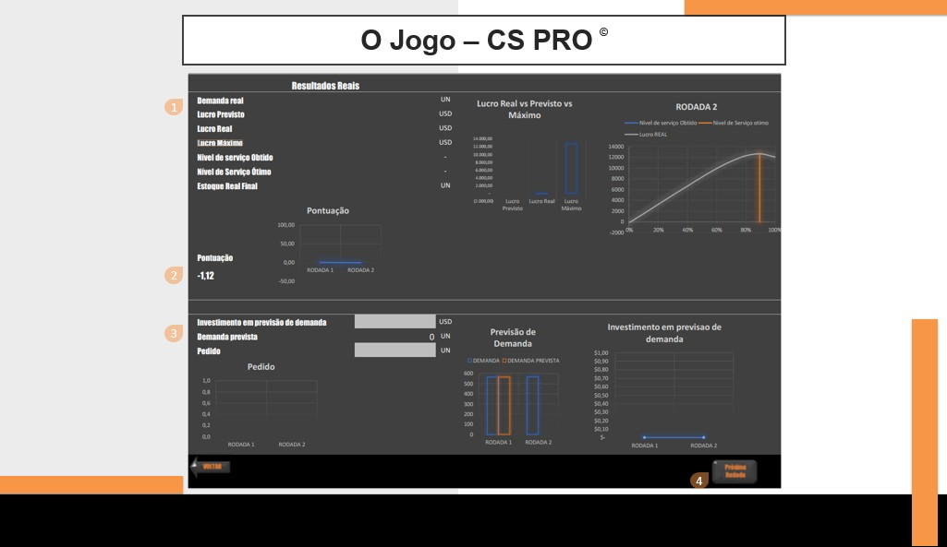

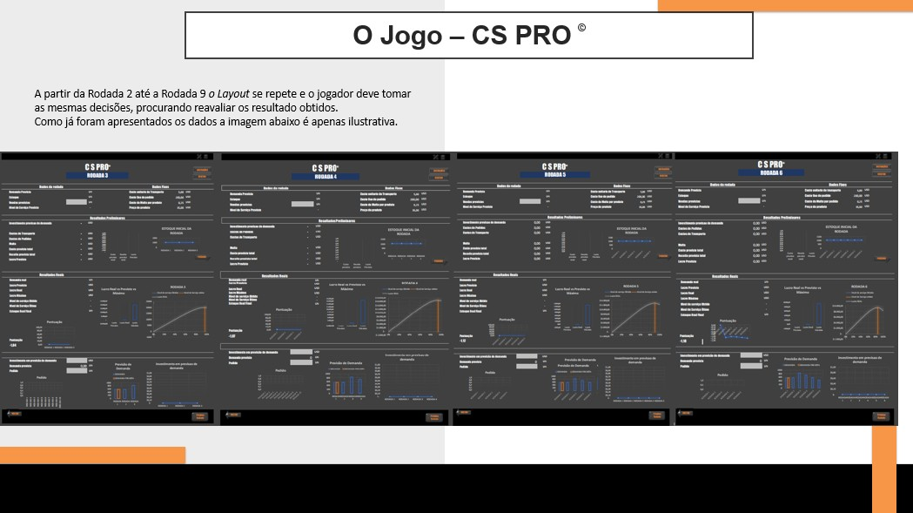

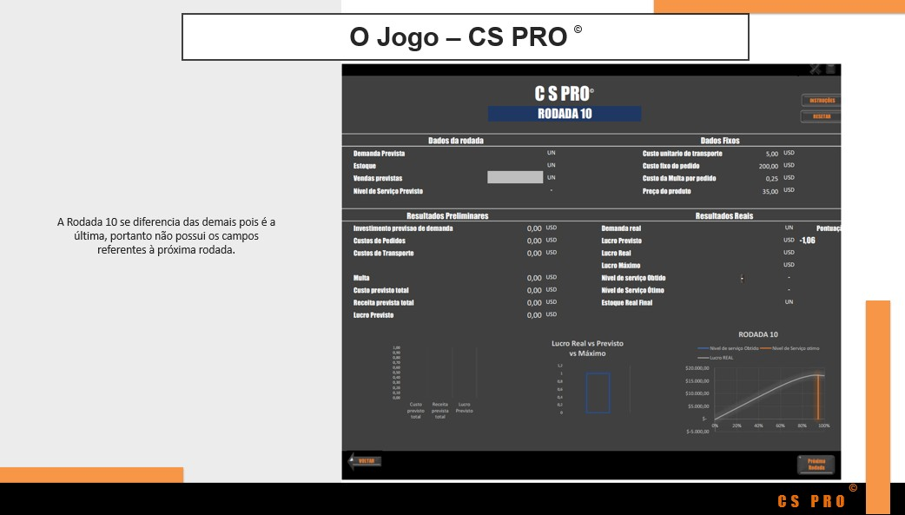

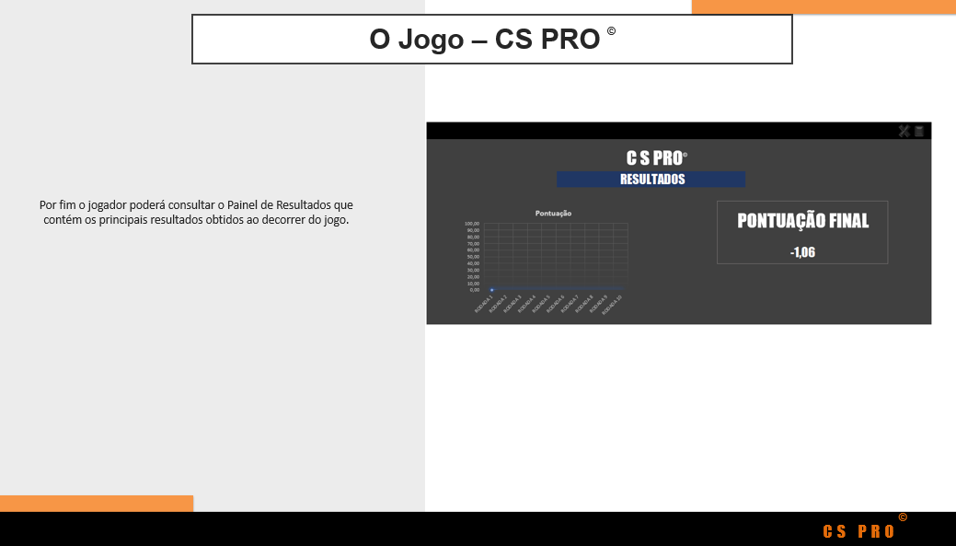

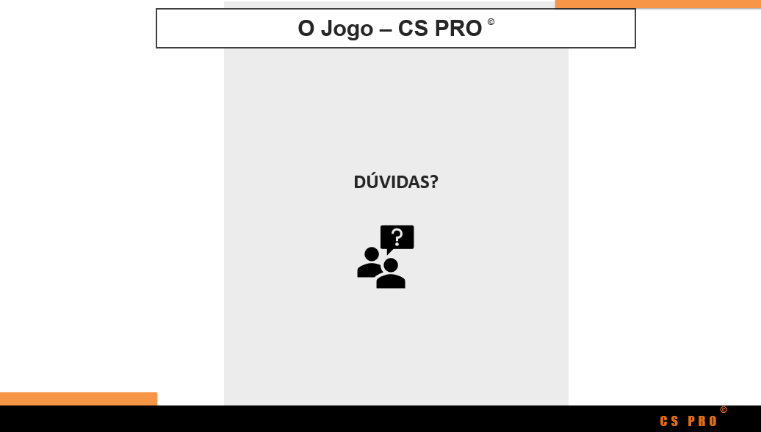

## APÊNDICE D – PAINEL DE RESULTADOS DA MAIOR PONTUACAO DO JOGO



